Manuale di utente di RAPGEN

22/10/08 / 2022-09-01 008.384

Indice
Indice 2
1. Introduzione 6
1.1. Inizi RAPGEN 7
1.1.1. Conceda una licenza alle informazioni 8
1.1.2. Circa l'interfaccia di utente 9
1.1.3. Funzioni per la definizione e la correzione di rapporto 12
1.2. Come usare questo manuale 13
1.3. Lime usate negli esempi 14
1.3.1. Lima del gruppo dell'articolo di GR 15
1.3.2. Lima di valuta di KU 16
1.3.3. Lima del LE Supplier 17
1.3.4. Lima dell'articolo di VA 18
1.3.5. Soddisfare delle lime 19
2. Definisca il rapporto 21
2.1. Descrizione 22
2.2. Come definire un nuovo rapporto 23
2.2.1. Reportnumber 24
2.2.2. Identificazione della lima 25
2.3. Le informazioni principali per un rapporto 26
2.3.1. Reportname 27
2.3.2. Segnali l'intestazione 28
2.3.3. Campi zero della stampa 29
2.3.4. Username/parola d'accesso 30
2.3.5. Segnali le linee 31
2.3.5.1. Giustifichi il campo all'inserzione 33
2.3.5.2. Campi da altre lime 34
2.3.5.3. Manuali in linea come helpfiles 00-08 35
2.3.5.4. Cambiare la posizione di inizio di un campo 36
2.3.5.5. Cancelli l'ultimo campo inserito 37
2.3.5.6. Inserimento del testo sulla linea 38
2.3.5.7. Conclusione della linea 39
2.3.5.8. Linee in bianco (doppio spazio) 40
2.3.5.9. Inizio delle linee di transazioni 41
2.3.6. Campi liberi 42
2.3.6.1. Intestazione e nome 43
2.3.6.2. Disposizione del campo 44
2.3.6.3. Definizione della disposizione del campo 45
2.3.6.4. Disposizioni libere cambianti del campo in un rapporto 46
2.3.6.5. Precisione di calcolo 47
2.3.7. Totali automatici 48
3. Selezione 49
3.1. Uso normale delle selezioni 50
3.2. Cancellazione delle selezioni 52
3.3. Selezioni non uguali 0 ecc. 53
3.4. Selezione sui campi alfanumerici 54
3.5. Calcoli nelle selezioni 55
3.6. Le selezioni sono entrato ai tempi della stampa 56
3.7. Selezioni sulle parti dei campi. 57
3.8. O le selezioni hanno unito con i calcoli 58
4. Calcoli 59
4.1. Struttura della funzione di calcolo. 60
4.2. Come definire i calcoli 61
4.3. Vista dei calcoli tradotti 63
4.3.1. Pubblichi la ricerca/sostituisca, copy/colla 64
4.4. Operandi ed operatori 65
4.4.1. 66
4.5. Calcoli e divisione di percentuale 67
4.6. Parte di un campo 68
4.7. Textfields numerici dell'alfa 69
4.8. Specialfields 70
4.8.1. Odierna data del #DD 71
4.8.2. #PD “a partire„ dalla data. 72
4.8.3. Dati del #Dx da #D1-#D7. 73
4.8.4. #PP Pagenumber 74
4.8.5. Condizione del #OK dopo la lettura deun'altra lima 75
4.8.6. No. livellato totale del #LEVEL 76
4.8.7. numeri di gruppo totali del #GROUP 77
4.9. Osservazioni di rem 78
4.10. Osservazioni dopo i calcoli con/* 79
4.11. Funzioni 80
4.11.1. SE - calcoli condizionali 81
4.11.2. Operatori relazionali 82
4.11.3. Operatori logici 83
4.11.4. QUANDO, quando effettuare i calcoli 84
4.11.5. FIRST/NORMAL/LAST e DOPO i calcoli 85
4.11.6. Calcoli di SPECIE e di TOTALE 86
4.12. Assistente di funzione del Wizard 87
4.13. Aggiornamento delle lime 89
4.14. Controlli la stampa nei calcoli 90
4.14.1. Definisca i printlines 91
4.14.2. linea specifiche 92
4.14.3. linee in bianco di +xx 93
4.14.4. : xx linea di avanzamento xx 94
4.14.5. STAMPA (L=lines) 95
4.14.6. Linee condizionali della STAMPA 96
4.14.7. STAMPA (linee di T=total) 97
4.14.8. STAMPI (D=detail) le linee di READH 98
4.14.9. STAMPA (linee di H=heading) 99
4.14.10. Linee del Footer 100
4.14.11. STAMPA - controllo totale della stampa di rapporto 101
4.14.12. STAMPI le linee (di x-y) della stampa 102
4.14.13. Stampa nell'ULTIMA sezione 103
4.14.14. STAMPI (xx=yy) e STAMPI (? ) Le informazioni =yy dello stampatore 104
4.14.15. Stampatore rapporto di difficoltà dello STAMPATORE (2) 105
4.14.16. linee del linenumber e del #LOF del #LIN sulla forma 106
4.15. Stampa delle etichette 107
4.15.1. Come usare in RAPGEN 108
5. Fascicolazione ed ammontare 109
5.1. Fascicolazione 110
5.1.1. Fascicolando sulla parte del campo 111
5.1.2. Fascicolazione discendere 112
5.1.3. Livelli di totale parziale 113
5.1.3.1. Alimentazione di forma per il totale parziale 115
5.1.3.2. Nessuna stampa della linea totale se soltanto un'annotazione 116
5.1.3.3. Numero della stampa di annotazioni nel totale parziale 117
5.1.3.4. Stampi il keyvalue per il totale parziale 118
5.1.4. Concetto di fascicolazione 119
5.1.5. Sequenza di ordinamento secondaria 120
5.2. Livelli di totale parziale senza fascicolare 121
5.3. Totali appesantiti 123
5.3.1. Principii 124
5.3.2. Primo passo 125
5.3.3. Raccolta del valore totale 126
5.3.4. Calcolo 127
5.3.5. Totali e selezioni appesantiti 129
5.4. Il flusso di programma di rapporto 130
5.5. Totali calcolati 131
5.5.1. Principii 132
5.5.2. Regole fondamentali per i totali calcolati 133
5.5.3. Uso del QUANDO ordine 134
5.5.4. Esempio dei totali calcolati 135
5.5.5. Tecnica per i totali calcolati 137
5.6. Campi da totalizzare 138
5.6.1. Della stampa campi fuori sulla linea totale. 139
5.7. Totali del gruppo 140
5.7.1. Raggruppi il campo, il numero di codici ed il nome 141
5.7.2. “Undefined„ i totali del gruppo 142
5.7.3. Gruppi dinamici 143
5.7.4. Altri lime e campi calcolati 144
5.8. Tabelle 145
6. Usando le lime multiple 146
6.1. Principii nel usando le lime multiple 147
6.2. La descrizione del campo 148
6.3. COLTO usato nei calcoli 150
6.3.1. Implicito COLTO delle lime 151
6.4. Rapporto fra le lime 152
6.5. Continui la lettura della terza lima 153
6.6. Lime con più di un indice 154
6.7. Annotazioni diverse dalla stessa lima 155
6.8. Numeri massimi delle lime 156
6.9. Lettura condizionale di altre lime 157
6.10. Leggendo DOPO le selezioni è fatta 158
6.11. Somma dei postings 159
6.12. Estratto conto i rapporti 160
6.13. Lista COLTA dell'equilibrio (KU) con la conversione di valuta 161
6.14. Calcoli di prezzi con COLTO di più lime 162
6.15. Calcoli di prezzi senza collegamenti automatici 164
6.16. Fornitori alternativi: parecchi riferimenti nella stessa lima 165
6.17. COLTO in relazione ai totali 167
6.18. Somma di START/NEXT/REPEAT dei postings 169
6.18.1. Somma condizionale con START/NEXT/REPEAT 171
6.18.2. Parecchi cicli di START/NEXT/REPEAT all'interno di a vicenda 172
6.18.3. Selezione in relazione a START/NEXT/REPEAT 173
6.18.4. Endvalue dell'ESTREMITÀ per l'intervallo di INIZIO 174
6.19. Estratto conto di READH/LINE il tipo rapporto. 175
6.19.1. Selezione in relazione a READH/LINE 176
6.19.2. Totali in relazione a READH/LINE 178
6.20. Accelerazione colta delle lime esterne 179
6.21. Le lime della costruzione con HANNO LASCIATO 180
7. Lettere e correzione dei rapporti 181
7.1. Definizione della lettera 182
8. Copiatura, cancellando e documentazione 183
8.1. Copiatura del rapporto 184
8.1.1. Cancelli un rapporto 185
8.1.2. Documentazione delle definizioni di rapporto 186
8.1.3. Segnali le informazioni 188
8.1.4. Le CHIAVI pubblicano la funzione 189
9. Iniziare un rapporto 190
9.1. Inizi la funzione di rapporto 191
9.1.1. Odierna data 192
9.1.2. A partire dalla data 193
9.1.3. Parta da ed arresti a 194
9.1.4. Selezione dell'indice 195
9.1.4.1. Sortorder d'inversione 196
9.1.5. Dati supplementari all'inizio 197
9.1.6. Avvertendo riguardo alla fascicolazione/totali appesantiti 198
9.1.7. Livelli totali 199
9.2. Selezione dello stampatore 200
9.2.1. Definizione dello stampatore nuovo 201
9.2.2. La serie completa di caratteri della documentazione di difetto 202
9.2.3. Stampando su uno stampatore di UNIX 203
9.2.4. Margini e formato della pagina 204
9.2.5. Stampatore dello schermo 205
9.2.6. Pagina adatta alla larghezza 206
9.2.7. Rapporto vicino una volta rifinito 207
9.3. Stampatore dello schermo 208
9.4. Aumenti dello stampatore dello schermo 209
9.4.1. Conservare la stampa di schermo ad una lima 210
9.4.1.1. Funzione di SCRPRT per il richiamo della stampa di quoziente 211
9.5. Multi stampatori di disposizione dell'uscita 212
9.5.1. Scrivente 213
9.6. Stampatore del testo, 1 scrivente 214
9.6.1. Opzioni 215
9.7. Stampatore del HTML, 2 scriventi 216
9.7.1. Uscita del HTML dei rapporti standard 217
9.7.2. Uscita del HTML dei rapporti non standard 218
9.7.3. La priorità bassa, marchio e passa in rassegna i tasti 219
9.8. Stampatore del rtf, 3 scriventi 220
9.9. Stampatore di TXT, 4 scriventi 221
9.10. Stampatore di SSV, 5 scriventi 222
9.11. Opzioni per 2 - 5 scriventi 223
9.11.1. Uscita alla lima 224
9.11.2. La vista ha prodotto con 225
9.11.3. Lima di definizione 226
10. Parametri di inizio e della documentazione 227
10.1. Documentazione 228
10.2. PARAMS funzione per i parametri supplementari di inizio di rapporto 230
10.3. Segnali le statistiche e i jobqueues di inizio 232
10.4. Parametri di inizio di RAPGEN 233
10.5. Rapporti standard 234
11. Rapporti di compilazione 235
11.1. Compilatore - rapporto 20-25% di marche più velocemente 236
11.1.1. Generazione del programma. 237
Figura lista 238
Index 241

1. Introduzione

RAPGEN è un attrezzo di programmazione per gli utenti che non hanno esperienza di programmazione. Dopo un'introduzione corta, tutti gli utenti possono produrre i rapporti in un dialogo graduale con il terminale.
RAPGEN è stato sviluppato e migliorato stato durante 10 anni ed ha centinaia degli utenti soddisfatti.
L'obiettivo principale è stato generare un attrezzo così semplice che ognuno può usarlo.
I rapporti possono essere stampati su qualunque tipo di stampatore o essere indicati sullo schermo.
RAPGEN è costruito intorno ad un DATA-DICTIONARY, definito durante l'esecuzione dall'installatore, che contiene le informazioni su tutte le lime, sui campi e sui loro rapporti interni.

1.1. Inizi RAPGEN
Quando selezionate RAPGEN, ciò che segue è visualizzato:

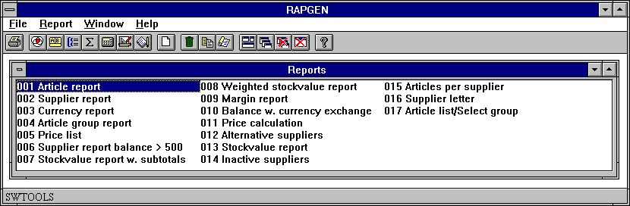

1. Segnali la descrizione

1.1.1. Conceda una licenza alle informazioni
RAPGEN è Interruttore-Attrezzi copyrighted e le vostre informazioni di patente sono indicate brevemente ogni volta che il programma è iniziato.

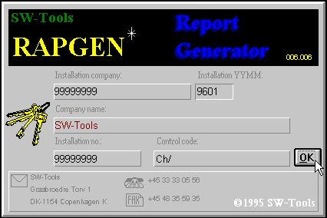

2. Schermo di patente
Naturalmente siete permessi soltanto usare RAPGEN secondo il vostro accordo di patente.

1.1.2. Circa l'interfaccia di utente
RAPGEN visualizza sempre una finestra principale con le seguenti informazioni:

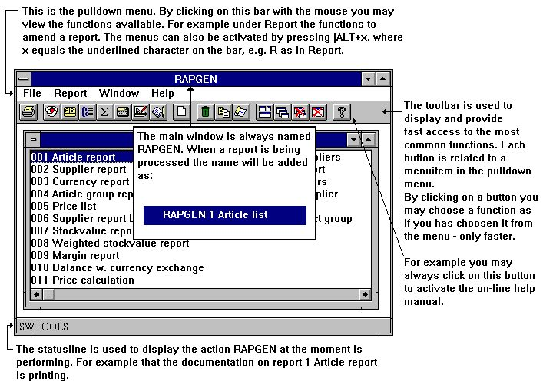

3. La finestra principale
Per accedere alle funzioni in RAPGEN potete utilizzare i menu o i tasti relativi sul toolbar.

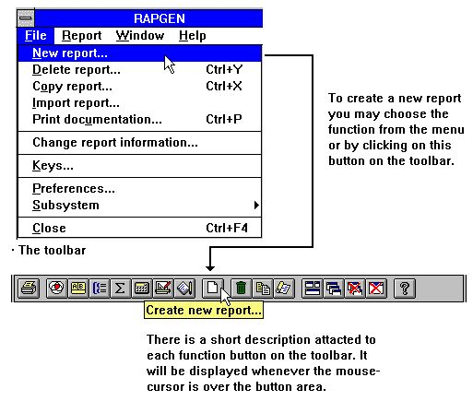

4. Accedendo alle funzioni usando il ot dei menu il toolbar
Poiché il toolbar non ha stanza per tutte le funzioni in RAPGEN che varierà da zona di funzione a zona di funzione, per quanto riguarda i menu del pulldown. Per esempio osserverete questo toolbar quando attivano la funzione della disposizione:

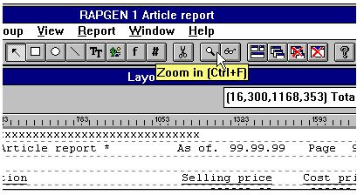

5. Altri tasti sul toolbar
Anche se i menu ed i cambiamenti toolbar dei tasti fra le funzioni RAPGEN hanno alcune funzioni del generel fissate sul toolbar. È funzioni per disporre le finestre, chiudendo la finestra attiva e l'accesso al manuale in linea. Poiché queste funzioni sono fissate al toolbar volontà di cource inoltre sia accessibile dai menu del pulldown:

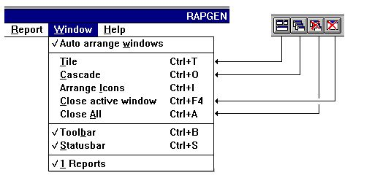

6. Menu e tasti di Generel

1.1.3. Funzioni per la definizione e la correzione di rapporto
Il reportgenerator ha le seguenti funzioni per procedere i rapporti.

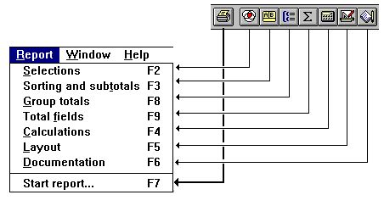

7. Funzioni

1.2. Come usare questo manuale
I testi graduali delle informazioni e di dialogo sullo schermo eventualmente saranno consiglio sufficiente nella maggior parte dei casi, ma se fate osservare un problema allora usare il manuale come manuale e la funzione principale in su nell'indice nella sezione di parola chiave.
Il manuale include gli esempi molto, basati su quattro lime semplici. La struttura ed il contenuto di queste lime sono spiegati dettagliatamente nella sezione seguente.

1.3. Lime usate negli esempi
Abbiamo usato 4 lime semplici, interamente generate con DATAMASTER, per gli esempi in questo manuale.
Per mostrargli come usare RAPGEN su parecchie lime allo stesso tempo, abbiamo basato gli esempi su una lima semplice dell'articolo. Ogni articolo appartiene ad un gruppo dell'articolo con le informazioni sul nome di gruppo e su un fattore di calcolo che potrebbero essere usati per calcolare un nuovo prezzo di vendite basato sul prezzo di costo e sul codice di valuta di pagamento dei fornitori.
Le descrizioni dettagliate delle quattro lime usate negli esempi sono date overleaf, queste lime sono:
- una lima dell'articolo, a cui contiene i campi che indicano
- una lima del gruppo dell'articolo e
- una lima del fornitore, a cui in se contiene un campo che indica
- una lima di valuta
Ogni lima si riferisce a da un nome corto dei 2 caratteri:

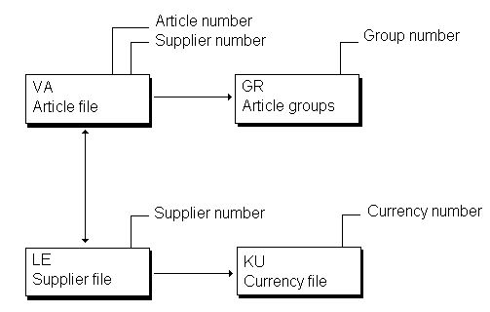

8. Lime usate negli esempi

1.3.1. Lima del gruppo dell'articolo di GR

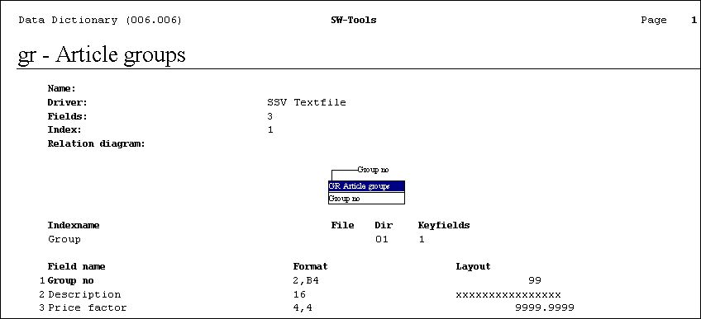

9. Lima del gruppo dell'articolo di GR

1.3.2. Lima di valuta di KU

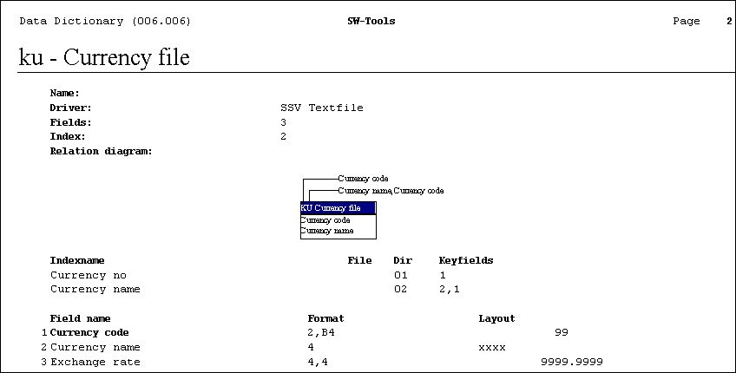

10. Lima di valuta di KU

1.3.3. Lima del LE Supplier

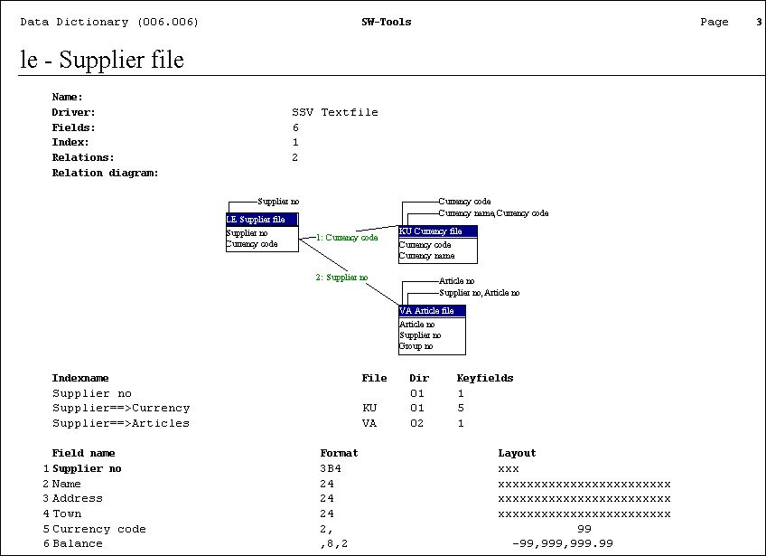

11. Lima del LE Supplier

1.3.4. Lima dell'articolo di VA

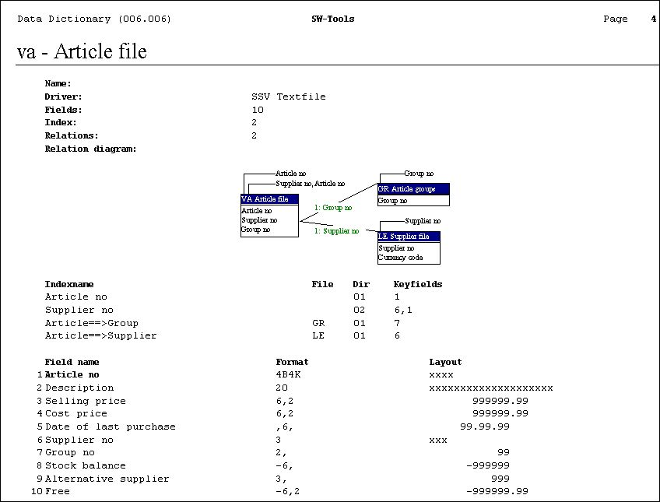

12. Lima dell'articolo di VA

1.3.5. Soddisfare delle lime

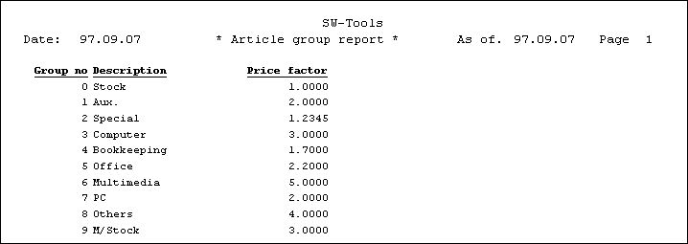

13. Soddisfare della lima del gruppo dell'articolo

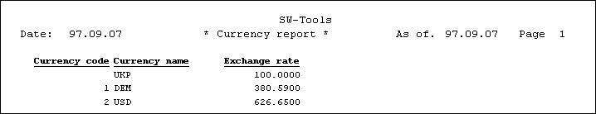

14. Soddisfare della lima di valuta

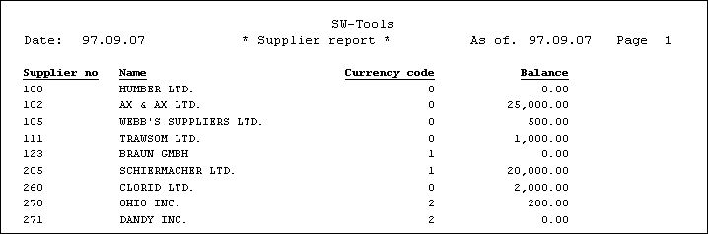

15. Soddisfare della lima del fornitore

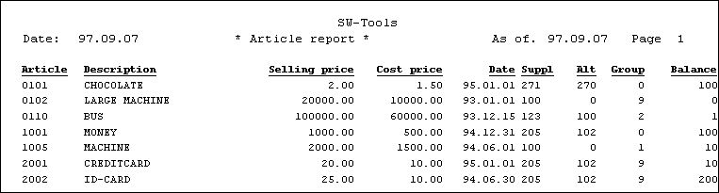

16. Soddisfare della lima dell'articolo

2. Definisca il rapporto

2.1. Descrizione
Quando definite un nuovo rapporto, appena dica a RAPGEN al quali lime desiderate per usare, dare al rapporto un numero e un nome e per definire i campi che desiderate essere scritti nel rapporto. Per renderlo più facile selezionare i campi, RAPGEN gli mostrerà i campi nelle lime sullo schermo.
Dalla descrizione dei campi nelle lime scrivete semplicemente dentro il numero a macchina del campo selezionato ed allora RAPGEN posizionerà i campi di sinistra o a destra giustificati sulla linea (alfa/numerico) con le intestazioni suggerite (fieldnames).
Una volta che avete selezionato i campi che desiderate nel vostro rapporto, è possibile concludere la funzione ed iniziare il rapporto. Sulla base delle vostre informazioni, RAPGEN genererà il programma di corrente alternata.
Questo programma può essere cambiato all'interno di RAPGEN o della parte esterna esso e volontà come totale di opzione tutti i campi numerici adatti ed importi totali della stampa fuori.
Se desiderate migliorare la disposizione del vostro rapporto allora scriva dentro le intestazioni a macchina, alteri le posizioni del campo, usi le linee multiple ed usi i campi da altre lime. È possibile concentrarsi in primo luogo sulla disposizione del vostro rapporto ed allora più successivamente introdurre altre funzioni, definisce le selezioni, la fascicolazione, i calcoli e il totalization che desiderate fatto nel rapporto. Ogni funzione può essere cambiata senza alcun effetto sugli altri.

2.2. Come definire un nuovo rapporto
Quando definite un nuovo rapporto, lo schermo mostra i nomi di tutti i rapporti attuali che sono stati generati con RAPGEN.
Qui selezionate “il nuovo rapporto„.

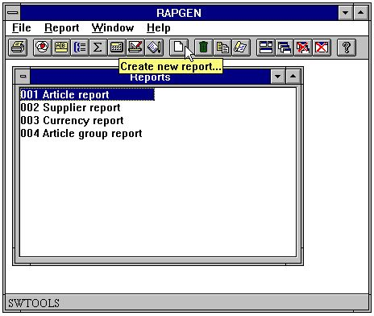

17. Segnali la descrizione e la selezione della funzione nuova di rapporto

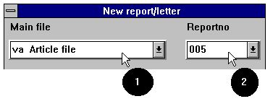

18. Definisca il nuovo rapporto - pricelist

2.2.1. Reportnumber
Non entrate normalmente in nulla qui perché RAPGEN assegna automaticamente un reportnumber libero. Se desiderate usare un altro numero per raggruppare i rapporti appena prescelti esso qui.

2.2.2. Identificazione della lima
Una volta che il numero di rapporto è selezionato, la cosa seguente da fare è di definire che archiviano uno desiderano usare. Lo schermo mostra tutte le lime effettuate per uso con RAPGEN in questo sistema.

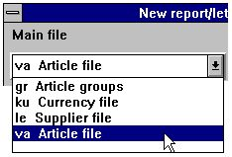

19. Lime effettuate
Una lima è identificata da un nome corto delle 2 lettere. La lima selezionata sarà la lima principale, cioè la lima colta attraverso e da quali riferimenti ad altre lime sono fatti.

2.3. Le informazioni principali per un rapporto
Le informazioni principali di un rapporto sono:

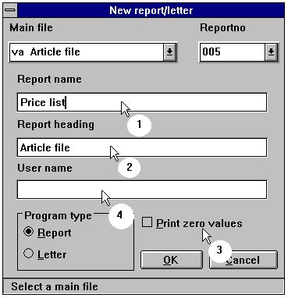

20. Segnali le informazioni principali

2.3.1. Reportname
Il nome identifica un rapporto all'utente e normalmente è indicato sullo schermo con 1-25 lettere.

2.3.2. Segnali l'intestazione
Se niente è inserito qui il nome di rapporto sarà preso come l'intestazione. L'intestazione è posizionata automaticamente nel centro del rapporto, secondo il numero di campi nel rapporto.

2.3.3. Campi zero della stampa
Se niente è selezionato tutti i campi zero saranno soppressi.

2.3.4. Username/parola d'accesso
Potete parola d'accesso proteggere il rapporto entrando in un username qui. Se entrato tutte le altre funzioni allora richiedono l'input del username, in modo da non lo dimenticano!
Il username non sarà visualizzato una volta fornito.
Ignori normalmente appena questo per evitare di proteggere il rapporto con una parola d'accesso.

2.3.5. Segnali le linee
Quando avete concluso la definizione delle informazioni principali di un rapporto lo schermo gli mostrerà una descrizione dei campi nella lima e dei campi liberi supplementari per uso nei calcoli.

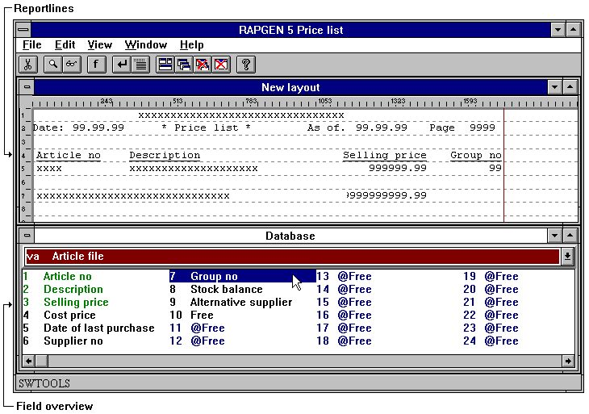

21. Reportlines e descrizione del campo
Selezioni appena i campi che desiderate mostrare nel vostro rapporto ed il campo, con il fieldname come intestazione, è posizionato nella linea secondo la disposizione del campo e la lunghezza del nome/intestazione. I campi dell'alfa sono lasciati giustificati ed i campi numerici a destra sono giustificati. Quando un fieldnumber è selezionato, il numero ed il nome sono evidenziati sullo schermo.

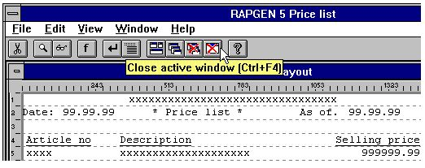

22. Conclusione della funzione nuova di rapporto
L'esempio definito sopra è indicato overleaf:

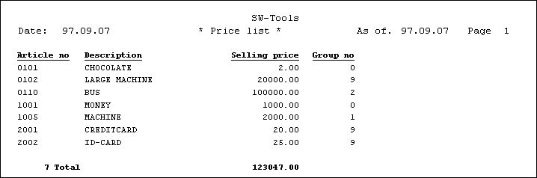

23. L'uscita di rapporto

2.3.5.1. Giustifichi il campo all'inserzione
Se doppi scattate sopra il campo la definizione standard può essere cambiata prima dell'inserito di sulla disposizione. Ciò permette che cambiate o completamente escludiate l'intestazione del campo, il rilievo con gli zeri ecc.

2.3.5.2. Campi da altre lime
Potete selezionare semplicemente i campi a partire da altre lime selezionando la lima. Quando la lima è selezionata la descrizione del campo è cambiata e un campo da questa lima può essere selezionato.
Riferisca prego alle lime multiple.

2.3.5.3. Manuali in linea come helpfiles 00-08
Ottenere ad accesso rapido ai manuali questi ora sono inoltre posti come “pseudofiles„ nella finestra della base di dati che avete sollevato sullo schermo ogni volta che un rapporto è definito.
La struttura datadictionary normale è usata per queste lime che il mezzo viene come piccoli textfiles che possono essere in linea anche se non avete spazio per i manuali completi di Windows HLP.

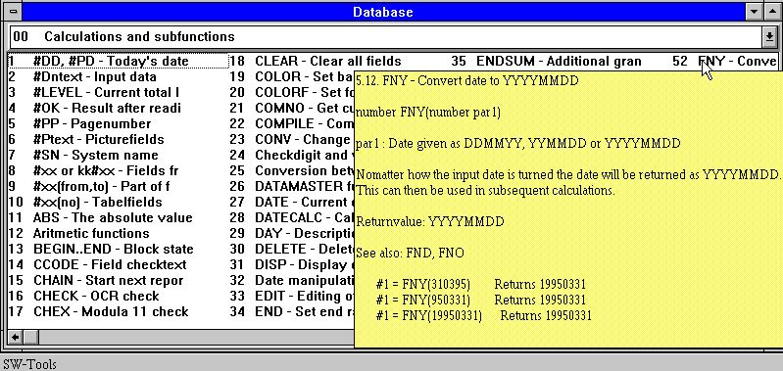

24. Aiuto di funzione
Le sezioni dei manuali compariranno come i campi hanno fascicolato per nome. Quando spostate il cursore sopra un campo l'aiuto corrispondente schiocca immediatamente in su. Soltanto il testo è indicato, le figure saranno omesse, ma se il manuale di Windows HLP è in linea potete doubleclick su un campo aprire questo.

2.3.5.4. Cambiare la posizione di inizio di un campo
Potete vedere sempre la posizione di inizio del campo seguente. Cambiando questa posizione potete aggiungere più spazio fra i campi. Per cambiare la posizione di inizio:

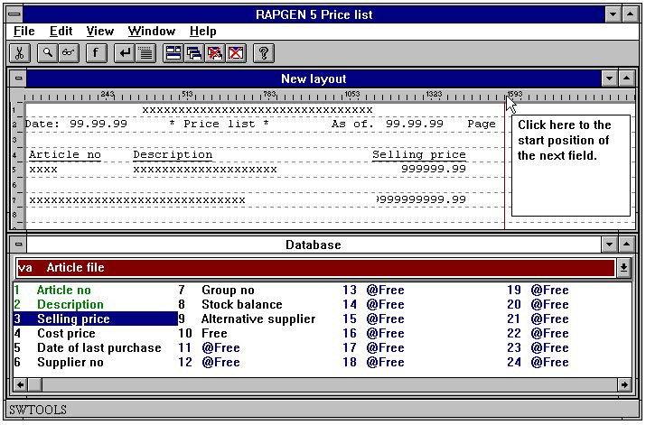

25. Cambiare la posizione di inizio di un campo

2.3.5.5. Cancelli l'ultimo campo inserito
La funzione cancella l'ultimo campo inserito. Se desiderate cancellare l'intestazione del campo pure selezioni la funzione una volta di più.

2.3.5.6. Inserimento del testo sulla linea
Se selezionate questa funzione potete inserire il testo anziché un campo. Il testo è inserito sulla linea del campo, non la linea di intestazione.

2.3.5.7. Conclusione della linea
Se selezionate questa funzione potete definire una nuova linea dei campi da stampare per ogni annotazione colta dentro il principale archiviate.
Potete definire altretante linee come stato necessario su un rapporto.

2.3.5.8. Linee in bianco (doppio spazio)
Le linee in bianco sono definite selezionando l'estremità della linea funzione due volte senza inserire alcuni campi.

2.3.5.9. Inizio delle linee di transazioni
Quando selezionare questa funzione RAPGEN è informata di quella le linee precedentemente definite di rapporto devono essere usate come parte anteriore per le linee di transazione.
Il controllo del rapporto è l'ordine di READH, si riferisce alle lime multiple.
RAPGEN inserisce un ordine di READH, sulla prima lima esterna usata, nei calcoli.

2.3.6. Campi liberi
Una parte dai campi principali della lima i visualizzatori di schemi globale del campo libera il @Free contrassegnato campi. I campi liberi sono usati per i calcoli e non sono definisce nella lima.

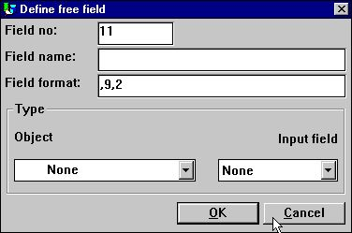

26. Definizione del campo libero

2.3.6.1. Intestazione e nome
Quando selezionate un campo libero, siete chiesti di dargli un nome quale compariranno come nome di campo quando definite il calcolo e come parte anteriore sulla disposizione.

2.3.6.2. Disposizione del campo
RAPGEN assegnano una disposizione di difetto per ogni campo libero sulla prima definizione. Potete cambiare questa disposizione secondo le seguenti regole:

2.3.6.3. Definizione della disposizione del campo

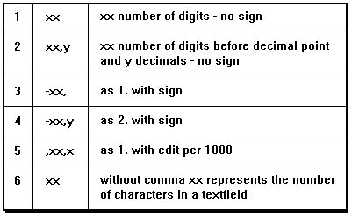

27. Definizione di una disposizione del campo

2.3.6.4. Disposizioni libere cambianti del campo in un rapporto
È soltanto i campi liberi in un rapporto che potete cambiare, campi definiti in lime non può essere cambiato in RAPGEN.

2.3.6.5. Precisione di calcolo
Nell'fornire la disposizione del campo RAPGEN selezioni automaticamente la variabile di misura migliore C per il calcolo veloce alla precisione migliore.
Se il numero di cifre decimali è dato per i campi numerici il campo sarà arrotondato a questo numero di cifre decimali.

2.3.7. Totali automatici
Quando un rapporto è definito RAPGEN ammonterà automaticamente a tutti i campi adatti come totali finali. Se alcuni dei totali non li incitano soltanto il senso o a richiedere loro alcune, potete escludere questi nella funzione totale del campo.
RAPGEN ammonta ai campi secondo i seguenti test di verifica:

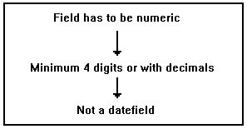

28. Test di verifica per i totali automatici

3. Selezione

La selezione è usata per selezionare le annotazioni specifiche in lime.

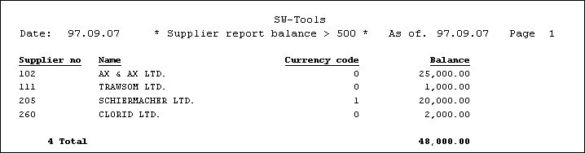

29. La lista del fornitore, soltanto equilibrii oltre 500 è stampata

3.1. Uso normale delle selezioni
Quando scegliete questa funzione, potete rivedere i campi nella lima sullo schermo ed allora potete selezionare qualcuno di questi vicino battitura a macchina nel numero del campo:

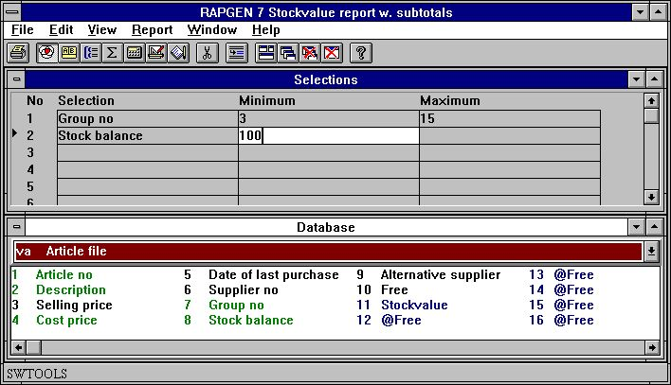

30. Definizione delle selezioni
Dopo avere entrato nel numero del campo potete definire un valore minimo e massimo per i campi, di modo che soltanto le annotazioni in questa gamma del campo saranno stampate.
Potete definire semplicemente uno valori minimi/massimi.
Dopo che questo voi possa scrivere dentro un nuovo numero a macchina del campo e definire le selezioni unite sui campi multipli. Dovreste notare che questa sarebbe una selezione dove sia la prima CHE seconda selezione deve essere allineare. Per esempio il campo il numero 7 deve contenere il numero 5 ED il campo il numero 15 deve contenere il numero 1 allo stesso tempo. Se definite una selezione come il questo e campo il numero 7 contiene 5 ed il campo il numero 7 contiene 9, niente affatto sarà stampato sul rapporto. “O„ le selezioni devono essere fatte dai calcoli, come spiegato più successivamente.
Potete selezionare sui campi della lima, sui campi calcolati e sui campi a partire da altre lime.
Quando avete rifinito la definizione giusta concluda la funzione vicino:

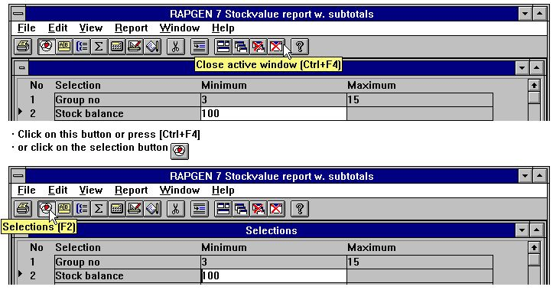

31. Selezioni di chiusura

3.2. Cancellazione delle selezioni
Potete cancellare le selezioni selezionando la seguente funzione:

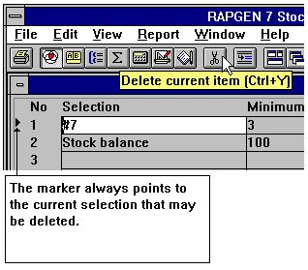

32. Omissione della selezione

3.3. Selezioni non uguali 0 ecc.
Se dichiarate un minimo/massimo, il valore del campo deve essere all'interno della gamma. Entramba la specifica minima/massima, potete usare uno degli operatori relazionali (veda i calcoli di capitolo 4):
<>0
e nessun massimo. Ciò fornirà risultato che soltanto le annotazioni con il campo non uguale a 0 saranno stampate.

3.4. Selezione sui campi alfanumerici
RAPGEN inseriscono automaticamente le virgolette se la selezione è basata su un campo alfanumerico, per esempio valore minimo:
A
è interpretato come “A„.

3.5. Calcoli nelle selezioni
Sia nei campi minimi che massimi potete fornire un calcolo, in questo modo esso siete possibili per definire, per esempio:

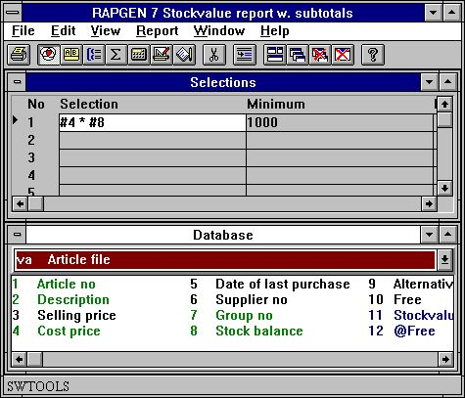

33. Calcoli nelle selezioni
Nel usando questo esempio avete definito una selezione a condizione che un totale dei campi deve essere più grande di un altro campo.

3.6. Le selezioni sono entrato ai tempi della stampa
Potete usare l'immissione dei dati quando stampa un rapporto, come base per la selezione quando il rapporto è stampato. Per esempio, se definite due campi liberi come campi 1 e 2 dell'INPUT e:
MINIMO: #47 e MASSIMO: #48
nella selezione, RAPGEN definisce due campi immessi all'inizio del rapporto. I valori entranti in questi campi cambieranno la selezione di tanto in tanto.

3.7. Selezioni sulle parti dei campi.
Se desiderate selezionare a condizione che la terza cifra in un numero è un dato massimo o minimo, potete definire #7 (3.3) come fieldnumber.

3.8. O le selezioni hanno unito con i calcoli
Il fatto che potete selezionare sui campi calcolati può essere usato per permettere le selezioni più complicate calcolando un campo libero per uso nelle selezioni, per esempio:
#50 = 0
SE #7 = 3 LASCIASSERO #50 = 1
SE #7 = 5 LASCIASSERO #50 = 1
SE #9 &gt; 3 LASCIASSERO #50 = 0
ed allora definisca una selezione come segue:

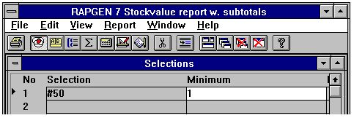

34. Selezione sul campo calcolato - O sulla selezione
Nel caso procederete soltanto le annotazioni in cui il fieldnumber 7 è 3 o 5, ma non se il fieldnumber 9 è più grande di 3. Questo metodo può essere usato per fornire logico “O„ le selezioni.

4. Calcoli

4.1. Struttura della funzione di calcolo.
Con questa funzione, potete calcolare i risultati e stamparli in un rapporto o usare il calcolo per fascicolare una lima in un nuovo ordine o per selezionare su determinate circostanze. La sintassi è identica ad algebra normale, per esempio. A = la B + la C e voi possono usare tutti gli operatori normali compreso le radici quadrate e le funzioni trigonometriche.
Nel calcolare, è realmente linee di BASIC che sono usate. Per renderlo semplice usare RAPGEN traduce i vostri ordini in sintassi di BASIC ed allora in linee di linguaggio C. Riferisca appena ad un libero-fieldnumber per esempio #51 = #20 + #19 e la somma di fieldnumber 20 e di fieldnumber 19 è disposta nel fieldnumber #51. Se desiderate conoscere il fieldnumber #20 come percentuale di fieldnumber #19, tipo giusto:
#51 = # 20% #19
Potete usare un campo da un'altra lima nei calcoli usando lo shortname della lima e un fieldnumber per esempio:
#52 = KU#12 - #20
Ci sono inoltre funzioni per l'arrotondamento, per esempio a 2 posti decimali, del calcolo dei giorni fra 2 date, calcolo dei workdays, leggente altre lime, il calcolo delle cifre di controllo dei campi o le linee stampate per lettura ottica (OCR).

4.2. Come definire i calcoli
Nel selezionare questa funzione il seguente schermo è visualizzato:

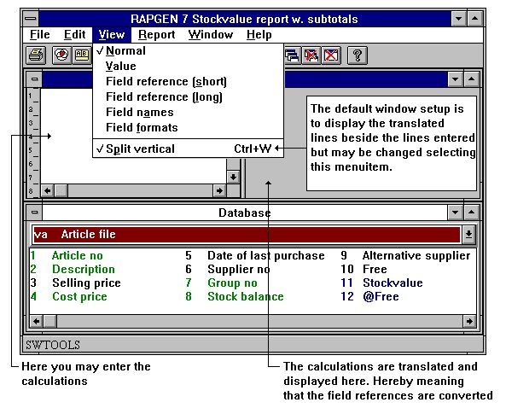

35. Calcoli
Nella nuova funzione di rapporto, avete pubblicato il rapporto ed avete scelto stampare un campo libero con una disposizione e un nome relativi. Se stampaste il rapporto prima che definiate il calcolo, avreste avuti 0 nel campo.
#11 = #8 * #4
Ciò significa che Fieldnumber 11 (Stockvalue) deve essere calcolato As
#8 (Costprice) * #4 (Stockbalance)

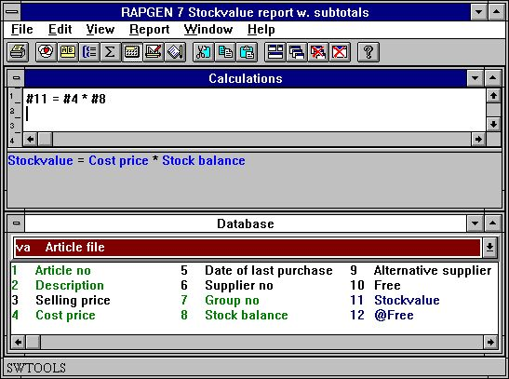

36. Calcolazione dello stockvalue
Potete vedere sopra quello che i numeri del campo usati nei calcoli sono tradotti in fieldnames e sullo schermo vedrete che il risultato Fieldnumber 11 - Stockvalue è evidenziato.
Ora potete procedere a più calcoli o arrestare e stampare il vostro rapporto.

4.3. Vista dei calcoli tradotti
I calcoli tradotti sono visualizzati normalmente a colori e tutti i riferimenti del campo sono tradotti in fieldnames.
A richiesta, nei calcoli o in un'altra funzione, potete cambiare il di modo di traduzione dei campi come indicato qui:

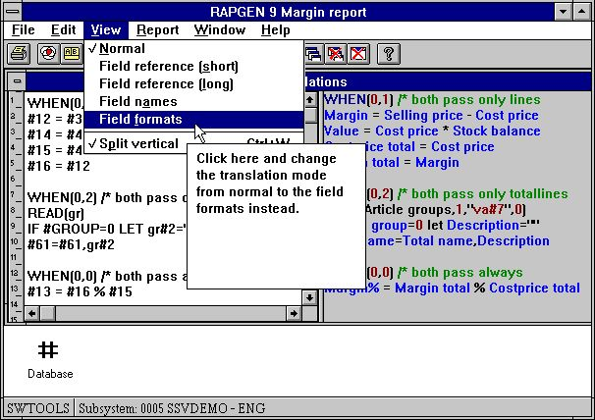

37. Vista cambiante dei calcoli tradotti

4.3.1. Pubblichi la ricerca/sostituisca, copy/colla
Nella pubblicazione funziona per i calcoli, chiavi ecc. avete dovuto la possibilità per cercare e finalmente sostituire textstring.

38. Ricerca/sostituire una stringa

4.4. Operandi ed operatori
Così i calcoli inseriti sono tradotti al codice che di C l'utente può approfittare dei calcoli di codificazione con le parentesi, alla chiamata ai subfunctions ecc. Potete usare i seguenti operatori:
+ = aggiunta
- = sottrazione
* = moltiplicazione
/= divisione
e questi saranno eseguiti in questo ordine:
* = allora moltiplicazione e divisioni
+ = allora aggiunte e sottrazioni
Questo ordine può essere cambiato tramite l'uso delle staffe.
Mentre gli operandi voi possono usare normalmente i numeri del campo, per esempio #7 significa il campo il numero 7. Se desiderate usare i campi da altre lime dovete anche entrare nello shortname della lima (2 lettere). Per esempio KU#15 significa il campo il numero 15 nella lima KU.
Potete anche usare i costanti nelle espressioni, per esempio #18 = #10 * 100. Si noti che il separatore decimale deve ESSERE INSERITO COME PUNTO per esempio

4.4.1.
Il campo di risultato in un calcolo sarà immagazzinato normalmente in uno dei campi liberi nella lima principale.

4.5. Calcoli e divisione di percentuale
Come potete sapere, non è possibile da dividere per 0. Se provate a fare questo otterrete i risultati inattesi.
Per evitare questo, potete accertarti che non proviate a dividere per 0 usando SE dichiarazione. Per esempio:
#50 = 0
SE #22 <> 0 LASCIASSERO #50 = #21 * 100/#22
In questo esempio il calcolo avverrà soltanto se #22 non è 0. Se il campo #22 è 0, il campo di risultato #50 inoltre sarà 0. In questo calcolo, abbiamo calcolato #21 come percentuale di #22.
Per rendere questo funzionamento molto comune facile usare RAPGEN ha un % dell'operatore. Entri appena:
#50 = # 21% #22
e le 2 linee indicate sopra saranno generate automaticamente.

4.6. Parte di un campo
Potete avere bisogno di di lavorare ai caratteri o alle cifre selezionati in un campo. Ciò può essere fatta come segue:
#7 (3.4) gli darà il terzi e quarti carattere/cifre di fieldnumber 7.
#15 (5.8) gli darà il quinto - ottavi carattere/cifre di fieldnumber 15.
Potete anche effettuare i calcoli che dipendono dal contenuto della parte di un campo:
SE #7 (3.3) = 5 LASCIASSERO…
Il calcolo sarà effettuato soltanto se la terza cifra del campo 7 è 5. È inoltre possibile usare una cifra direttamente in un calcolo:
#50 = #21 * #7 (3.3) + #22

4.7. Textfields numerici dell'alfa
Quando definire i calcoli o i campi di selezioni differisce da da essere numerica o alfanumerica (testo). Le seguenti regole devono essere usate per i campi alfanumerici.
Se effettuate i calcoli sui campi che alfanumerici RAPGEN converte il contenuto di questo campo. Il campo che contiene “123 45„ quindi avrà i valori numerico 123 e NON 12345!

4.8. Specialfields
Possiamo definire i calcoli come:
#8 = #7 * #6
#8 = #7 * KU#15
ma può anche usare i seguenti campi speciali:

4.8.1. Odierna data del #DD
Questo valore è inserito come la prima data all'inizio del programma.

4.8.2. #PD “a partire„ dalla data.
Questo valore è inserito come la seconda data all'inizio del programma.

4.8.3. Dati del #Dx da #D1-#D7.
Se selezionate un campo libero per un calcolo, per esempio:
#50 = #97
ed il campo #97 dei contrassegni come campo dell'INPUT il nome diventa:
#D1currency
e RAPGEN aggiungerà questo campo allo schermo di inizio del rapporto. Potete definire fino a 7 tali campi d'informazione di inizio.
I dati possono come esempio essere usati per entrare in un importo di valuta usando la valuta del giorno all'inizio del rapporto, dove il rapporto fa le relative selezioni basate su questo campo d'informazione. Ciò è utile perché la valuta può variare di tanto in tanto.

4.8.4. #PP Pagenumber
Potete usare i pagenumbers nei calcoli via questa variabile.

4.8.5. Condizione del #OK dopo la lettura deun'altra lima
Dopo che un calcolo che legge un'altra lima, per esempio COLTO (KU), voi possa controllare se colto riuscisse e controllare così altri calcoli o selezioni.
SE il #OK = 0 LASCIASSE #7 = 1 APPROVAZIONE della lettura di/*! o
SE il #OK <> 0 LEGGESSE (LE) l'APPROVAZIONE della lettura di/* NON!

4.8.6. No. livellato totale del #LEVEL
Se avete definito che i totali devono essere calcolati prima della stampa nella fascicolazione e nei totali, potete effettuare i calcoli condizionali sul numero livellato totale.
Una linea normale ha #LEVEL=0. I livelli di totale parziale si allontanano da #LEVEL=1 a #LEVEL=9. Se un rapporto ha soltanto un importo totale, questo sarà a #LEVEL=1.
Il campo è usato normalmente soltanto nei rapporti molto complicati.

4.8.7. numeri di gruppo totali del #GROUP
In relazione ai grouptotals, potete desiderare fissare un testo ai numeri di gruppo. Per esempio:
SE il #GROUP = 1 LASCIASSE #50 = “M/Stock„
SE il #GROUP = 2 LASCIASSE #50 = “speciale„
Se i nomi di gruppo sono in un'altra lima potete preferire usare l'istruzione COLTA anziché i costanti del testo nelle definizioni di rapporto.

4.9. Osservazioni di rem
Le linee di rem contribuiscono a documentare i vostri calcoli in testo normale, in modo da potete usare questa funzione per notare che cosa realmente avete fatto nei vostri calcoli. Per esempio:
Calcolo di rem dei giorni in ritardo.

4.10. Osservazioni dopo i calcoli con/*
Su ogni linea siete permessi fornire un commento separandolo dal calcolo reale, per esempio:
#15 = #3 - #4/* calcolano…

4.11. Funzioni
RAPGEN ha un certo numero costruito nelle funzioni per l'arrotondamento, i calcoli di data ecc., che potete usare nei calcoli. Capitolo 2 - Descripes di SUBFUNCTIONS E di CALCOLI tutti questi.

4.11.1. SE - calcoli condizionali
SE le dichiarazione permette che controlliate i calcoli, per esempio calcoli soltanto un campo in un codice che ha un valore specifico o calcoli il campo un senso differente per un altro codice. Un esempio dell'SE la dichiarazione potesse essere:
#50 = 0
SE #7 = 2 LASCIASSERO #50 = # 21% #22
Potete unire vari SE dichiarazione su una linea:
SE #7 &gt; 1 SE #7 < 5="" LET=""> dove entrambi SE le dichiarazione deve essere corrent prima che il calcolo sia effettuato. Ciò è uguale il logico E, non O l'espressione.
SE le dichiarazione possono anche essere usate quando legge da altre lime. Per esempio:
SE #7 = 2 LEGGESSE (KU)
la lima KU è letta soltanto se il campo 7 è uguali 2.

4.11.2. Operatori relazionali
Nelle selezioni ed in relazione al SE la dichiarazione i seguenti operatori può essere usata:
= uguale a
&gt; più grande di
< Less="" than=""> &gt;= superiore o uguale a
<> <> Non uguale a
Potete controllare direttamente il valore del campo, per esempio:
SE #7 LASCIASSERO #50 = 5
quale significa quello se il campo 7 è differente da 0. Questa dichiarazione condizionale può essere invertita:
SE NON #7 HANNO LASCIATO #50 = 5
significare quello se il campo 7 è zero allora…

4.11.3. Operatori logici
Potete anche usare i due operatori logici “E„ e “O„, per esempio:
SE #7 = 1 E #15 = 2 LASCIASSERO #45 = 1
SE #7 = 1 O #7 = 3 LASCIASSERO #45 = 2

4.11.4. QUANDO, quando effettuare i calcoli
L'ordine QUANDO è usato definire quando i calcoli possono essere effettuati, cioè prima/dopo la fascicolazione o accumulato dei totali.
Entrate nel QUANDO ordine usando la seguente sintassi:

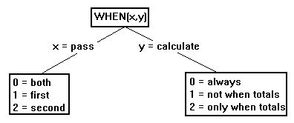

39. QUANDO, quando effettuare i calcoli
In questo modo, potete controllare i calcoli fino ad un nuovo QUANDO il comando è introdotto.
QUANDO l'ordine può anche essere usato per ridurre l'occhiata nell'altra lima durante la fascicolazione.

4.11.5. FIRST/NORMAL/LAST e DOPO i calcoli
Questi ordini normalmente sono usati soltanto nei rapporti molto complicati.
Il PRIMO ordine indurrà i vostri calcoli ad avvenire prima della lettura delle lime, per esempio Dimensioning delle lime dell'utente.
L'ordine NORMALE è usato quando desiderate rinviare al normale. Il mezzo normale di lettura registra, prima delle selezioni, fascicolare e dei totali.
L'ULTIMO ordine è usato quando desiderate effettuare i calcoli dopo che l'ultima annotazione sia stata letta e l'ultima linea totale sia stata stampata e l'ultima linea totale.
DOPO CHE l'ordine sia usato quando desiderate effettuare i calcoli dopo le selezioni, cioè calcoli leggenti le altre lime sono effettuate soltanto sulle annotazioni selezionate. Ciò ha potuto migliorare la velocità dei rapporti.

4.11.6. Calcoli di SPECIE e di TOTALE
Usando QUANDO l'ordine permette che spacchiate i calcoli NORMALI in moda da effettuare i calcoli soltanto ai tempi chiesti.
Ciò può concludersi con i rapporti molto complicati che sono in qualche modo non-leggibili e non strutturati.
Invece come usando DOPO CHE l'ordine RAPGEN permetta che usiate le seguenti sezioni:
I calcoli TOTALI sono effettuati soltanto quando i totali sono stampati e non potete selezionare i totali calcolati sul rapporto questo è così che difetto quando usando questo ordine.
I calcoli di SPECIE sono effettuati soltanto durante la fascicolazione. L'ordine inoltre informa RAPGEN di per non effettuare i calcoli nella sezione NORMALE.

4.12. Assistente di funzione del Wizard
Dovreste selezionare una linea di calcolo che contiene tutta la chiamata di funzione ed allora dal menu di PUBBLICAZIONE attivi semplicemente il wizard della pressa CTRL.Q sulla linea.

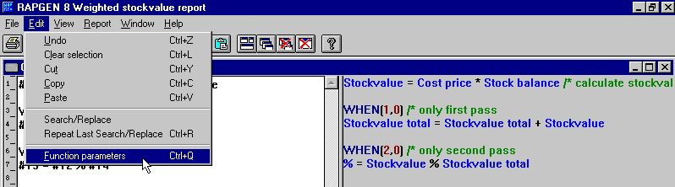

40. Attivazione del wizard di funzione
Il wizard ora trova il nome di funzione più vicino sulla linea attuale e rende per immettere il dialogo basato sui manuali di aiuto.

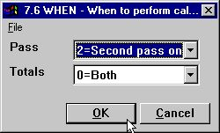

41. Il wizard di funzione per QUANDO
Quali mezzi otterrete ai parametri indicati in testo libero e questi possono essere scelti dai valori permessi.
Se spostate il cursore del mouse sopra i fieldnames otterrete alla funzione la documentazione manuale indicata come aiuto di galleggiante.
Nel caso di una linea di nuovo calcolo da inserirgli può introdurre appena il nome di funzione, ad esempio COLTO seguito da CTRL.Q

42. Il wizard di funzione per COLTO
Il wizard inoltre integra al dizionario di dati per cui può li ha lasciati selezionare le lime ed i loro indici a partire da un listbox.
Se controllate il campo di ESEMPIO l'esempio dal manuale sarà incluso nel vostro programma, voi può in seguito dovere cambiare i fieldnumbers per ottenere un risultato di funzionamento.
Dovreste vedere sempre il wizard come attrezzo d'assistenza quando definisce un programma ma allo stesso tempo osservate che alcune funzioni possono avere in modo da uso specializzato che il wizard non può mostrare tutte le possibilità. Per esempio con LEGGA l'uso fileID superiori/minuscoli ed i collegamenti forzati non saranno sostenuti dal wizard.

4.13. Aggiornamento delle lime
All'utente non sarà permesso normalmente aggiornare nelle lime di base di dati. Ciò è considerata molto a grande un rischio e potrebbe corrompere molto probabilmente la base di dati.
L'eccezione potrebbe essere le lime che l'utente ha generato usando la funzione di DRN. Queste lime possono essere aggiornate dall'utente in cui i rapporti d'aggiornamento saranno parola d'accesso protetta.
L'aggiornamento delle lime è abbastanza semplice. La latta dell'utente invece di calcolazione dei campi liberi calcola direttamente sul campo dalla lima da aggiornare. Per esempio:
L'AGGIORNAMENTO (1)/* permette l'aggiornamento della lima principale
#7 = #7 + 1 contatore di aumento di/*
La RISCRITTURA (XX)/* modifica l'annotazione nella lima di base di dati

4.14. Controlli la stampa nei calcoli
L'ordine di STAMPA può essere usato in 3 sensi differenti:
1. Potete decidere quali linee da stampare la prossima volta la stampa di rapporto qualcosa.
2. Controllo completo dell'introito della stampa di rapporto.
3. Linee della stampa dalla disposizione direttamente - qui ed ora.
NOTA: Le funzioni 1 e 3 possono essere unite.
Gli ordini di STAMPA nei calcoli hanno priorità dei valori inseriti quando attiva la LINEA ordine nella funzione 7 e scrivono sopra/cambiamento questi.

4.14.1. Definisca i printlines
Nel seguente calcolo la linea è inserita:
STAMPA (L=7-8)
le linee 7 e 8 saranno stampate la lima che seguente un'annotazione deve per essere stampata. La stampa direttamente non stampa le linee 7 e 8, ma è un cambiamento della LINEA sezione definita di DETAILLINE.
La L = le linee devono essere stampate per ogni annotazione seguente.
Potete usare H=, N=, og D= di T= per l'intestazione, la nuova pagina, i totali e la stampa del particolare (READH).

4.14.2. linea specifiche
Entri semplicemente in una linea:
STAMPI (L=7)
o un intervallo delle linee:
STAMPA (L=7-9)
o una combinazione di entrambi:
STAMPA (L=7,15-20,9,11-12)

4.14.3. linee in bianco di +xx
Potete stampare le linee in bianco usando la sintassi +xx:
STAMPA (7, +2.8)
Ciò stamperà la linea 7, 2 linee in bianco ed allora la linea 8.

4.14.4. : xx linea di avanzamento xx
Potete saltare ad una linea specifica alla pagina della stampa:
STAMPA (H=: 10.1-3)
L'intestazione della volontà di rapporto comincia alla linea 10.
Noti prego che se la linea salto causa un salto indietro alla pagina la pagina corrente sarà irrigata e una nuova pagina sarà attivata. Il N= deve contenere normalmente la a: 1 per forzare un pagebreak.

4.14.5. STAMPA (L=lines)
Potete regolare le linee della stampa per le annotazioni seguenti usando il calcolo
STAMPA (L=5-6)
quale stampa le linee 5 e 6 per ogni annotazione colta.

4.14.6. Linee condizionali della STAMPA
La STAMPA è una funzione come tutte le altre funzioni accennate in questo manuale. Ciò permette che la usiate insieme con SE dichiarazione:

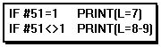

43. Linee condizionali della stampa

4.14.7. STAMPA (linee di T=total)
Il calcolo
STAMPA (T=17)
regola le linee della stampa per ulteriore stampa delle linee totali.

4.14.8. STAMPI (D=detail) le linee di READH
Questa funzione è soltanto espressiva è il rapporto contiene una chiamata di READH nei calcoli. READH è simile al normale COLTO, ma in più stampa l'intestazione ogni volta un'annotazione principale è letta:
STAMPA (D=+2,7)
Regola le linee per questa intestazione.

4.14.9. STAMPA (linee di H=heading)
Le linee della stampa dell'intestazione di rapporto possono essere regolate usando il calcolo
STAMPA (H=1-3)
Con la STAMPA (H= potete regolare più spazio in cima alla pagina entrando nella seguente linea:
STAMPA (H=+3,1-4)
L'intestazione può essere disattivata completamente con:
STAMPA (H=)

4.14.10. Linee del Footer
Potete stampare alcune linee del footer con la STAMPA (...). Per esempio:
STAMPA (: 1003.10-11: 1.1-4)
Ciò salta a 3 linee dalla linea inferiore (per esempio linea 69 se la pagina è 72 linee), allora stampa le linee 10 e 11 ed allora forza un pagebreak e stampa le linee 1 - 4 alla nuova pagina.

4.14.11. STAMPA - controllo totale della stampa di rapporto
Se entrate nella STAMPA di ordine senza parametri:

44. Controllo totale della stampa
L'ordine di STAMPA è simile all'ordine NORMALE, ma disattiva tutta la stampa automatica effettuata da RAPGEN. Nel usando questo ordine l'utente deve inserire i calcoli che denomina la STAMPA (...) per ottenere tutta l'uscita affatto.

4.14.12. STAMPI le linee (di x-y) della stampa
La linea di calcolo:
STAMPA (7)
immediatamente linea 7 della stampa della disposizione di rapporto. Il calcolo:
STAMPA (L=7-8)
fornisce stesso risultato delle linee:
STAMPA
STAMPA (7-8)

4.14.13. Stampa nell'ULTIMA sezione
Potete usare l'ordine di STAMPA nell'ULTIMA sezione stampare una pagina strascicante.

4.14.14. STAMPI (xx=yy) e STAMPI (? ) Le informazioni =yy dello stampatore
Potete richiamare le informazioni dettagliate dello stampatore usando la funzione della STAMPA, vedete il manuale di funzione.

4.14.15. Stampatore rapporto di difficoltà dello STAMPATORE (2)
Potete bloccare il rapporto ad uno stampatore definito nella messa a punto della stampa.

4.14.16. linee del linenumber e del #LOF del #LIN sulla forma
Il nuovo #LIN del campo del sistema può essere usato nei calcoli confrontati particolarmente al valore nelle linee del #LOF sulla forma come per esempio.
SE #LIN&gt;#LOF-5 ALLORA STAMPANO (: 1.1-4) newpage della forza di/*

4.15. Stampa delle etichette
La STAMPA di subfunction () può essere usata per produrre la stampa delle etichette in un senso molto semplice. La sintassi di funzione è:
STAMPA (LAB=direction, colonne, file, larghezza, altezza, copie)
.
Il controllo di senso come generare le etichette sul foglio dell'etichetta. I valori validi sono:
0 - Nessun etichette
1 - Da sinistra a destra
2 - Dall'alto al basso
.
La moltiplicazione del numero di colonne e di file è il numero reale di etichette su un foglio.
La larghezza e l'altezza di tutta l'etichetta sul foglio possono essere date nei centimetri o nei pollici usando la seguente sintassi:
uguali di 7cm 7 centimetri
uguali di 2in 2 pollici
.
Infine quando stampa le etichette potete desiderare stampare le copie multiple della stessa etichetta, che può essere controllata dal parametro delle copie.
Un uso del campione della STAMPA (LAB=…) la funzione ha potuto essere:
STAMPA (LAB=1,3,7,7cm, 7cm, 2)
.
quale produrrà le etichette stampate da sinistra a destra su un foglio dell'etichetta con 21 etichetta, 3 su ogni fila, 7 file, dove ogni etichetta ha la larghezza/altezza di 7 centimetri. Ogni etichetta è stampata in 2 copie.

4.15.1. Come usare in RAPGEN
Per produrre la stampa semplice delle etichette un rapporto deve essere definito come lettera. La lima principale del rapporto dovrebbe come esempio essere la lima del cliente se desiderate stampare le etichette del cliente.
Sulla disposizione della lettera richiedete soltanto per definire un'etichetta nella parte di sinistra superiore della disposizione.
Quando l'etichetta è definita dovete ricordarti di cambiare il controllo della pagina, a cui è regolato normalmente: 1.1-99 per una lettera, a 1 x dove la x è il numero di linee usate per definire l'etichetta.
Infine dovete aggiungere i seguenti calcoli al rapporto:
IN PRIMO LUOGO
STAMPA (LAB=1,3,7,7cm, 7cm, 2)
.
Ricordi di prego avere la STAMPA (LAB=…) nella PRIMA sezione. Altrimenti, ripristinerà il controllo dell'etichetta per ogni annotazione colta dalla lima principale.

5. Fascicolazione ed ammontare

La fascicolazione ed i totali sono definiti nella stessa funzione perché i totali sono collegati molto spesso con la sequenza in cui potete desiderare procedere le lime. I livelli totali accadono quando uno o più dei caratteri in una chiave della lima o in una chiave di ordinamento cambia il valore. Questi livelli possono essere definiti nella struttura delle chiavi di ordinamento.

5.1. Fascicolazione
Per definire le chiavi di ordinamento selezioni appena un campo a partire dalla campo-descrizione:
e in questo modo potete unire i campi o le parti dei campi fino a che non abbiate ottenuto le chiavi di ordinamento che richiediate.

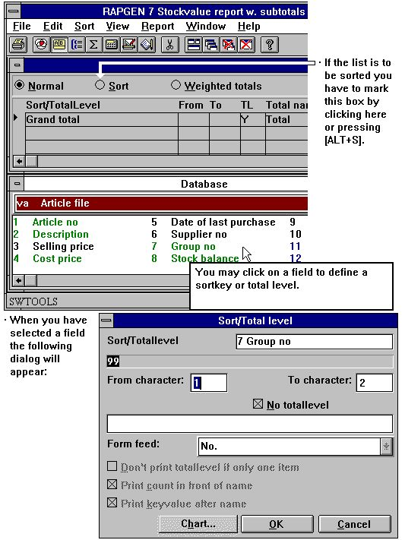

45. Costruzione del sortkey

5.1.1. Fascicolando sulla parte del campo
Potete costruire un sortkey che seleziona uno o più campi e potete per ciascuno di quelli scegliere la posizione del carattere di from/to del campo.

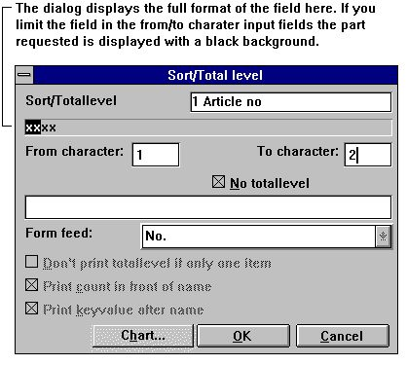

46. Specie sulla parte del campo

5.1.2. Fascicolazione discendere
Nel definire la SPECIE potete selezionare ascendente o discendere dal menu.

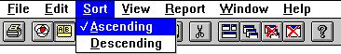

47. Fascicolazione discendere

5.1.3. Livelli di totale parziale
Come quando definiscono le chiavi di ordinamento di af selezioni appena il campo usato per definire il totale parziale. Allora contrassegni la definizione come totale parziale.

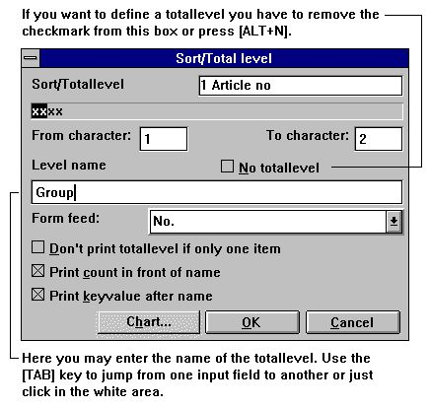

48. Definizione del totale parziale

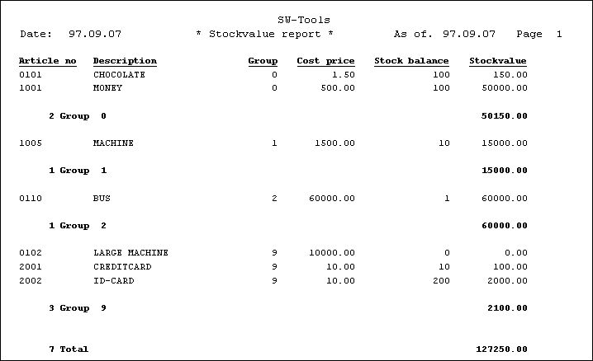

49. Lista fascicolata con i totali parziali, fascicolati dal gruppo
dell'articolo;

5.1.3.1. Alimentazione di forma per il totale parziale
Un totale parziale è stampato normalmente con una linea in bianco conducente e strascicante. A richiesta il totale può essere stampato diversamente, per esempio cominciare ad una nuova pagina.
Nel definire il totale parziale di af potete controllare l'opzione come indicato qui:

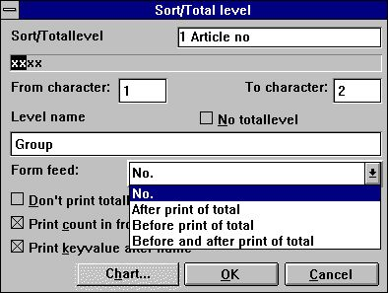

50. Alimentazione di forma per il totale parziale

5.1.3.2. Nessuna stampa della linea totale se soltanto un'annotazione
La scelta della questa opzione sopprime la stampa del totale parziale se il livello contiene soltanto un'annotazione prima del totale parziale.

5.1.3.3. Numero della stampa di annotazioni nel totale parziale
Normalmente una stampa di un totale parziale o degli inizio grouptotal con un valore uguale al numero di annotazioni nel livello, allora il totalname e infine il keyvalue per il livello. Se desiderate sopprimere prego queste informazioni rimuova questa opzione.

5.1.3.4. Stampi il keyvalue per il totale parziale
Se desiderate sopprimere la stampa della chiave sulla linea totale potete rimuovere questa opzione.

5.1.4. Concetto di fascicolazione
La fascicolazione è fatta aggiungendo un primo passo supplementare al rapporto ch'è tutte le annotazioni è letto e un flusso da ordinare è builded prima che la stampa cominci.
Durante gli entrambi passaggi i calcoli e le selezioni è fatto che i mezzi voi possono fascicolare sui campi calcolati - anche sui campi da altre lime.
Soltanto le annotazioni che fullfilling le selezioni saranno inserite nel sortfile.
Per mezzo del QUANDO l'ordine voi può controllare se un blocco dei calcoli è eseguito durante la specie e/o il passaggio della stampa del rapporto. Per esempio è poosible omettere la lettura che richiede tempo di altre lime durante la specie esso che le informazioni in questi non sono necessarie.

5.1.5. Sequenza di ordinamento secondaria
Se una lista dei fornitori è fascicolata per esempio dal codice e da niente di valuta altrimenti, i fornitori con i codici simili di valuta sono elencati nell'ordine dove colto dentro il primo passo della specie. La volontà della lista a causa del risultato di indice primario nell'ordine del fornitore, ma se un indice nome è selezionato all'inizio del rapporto l'ordine è per nome.

5.2. Livelli di totale parziale senza fascicolare
Anche se non desiderate fascicolare, potete definire i totali parziali in un senso simile.
Come con le definizioni di totale parziale in relazione alla fascicolazione, potete definire un livello di totale parziale ogni volta una parte dell'indice usato per questo rapporto cambia, per esempio 2 prime cifre di un articlenumber.
Dovete, naturalmente, conoscere la struttura degli indici per usare questa funzione. Normalmente, soltanto l'indice primario è usato.

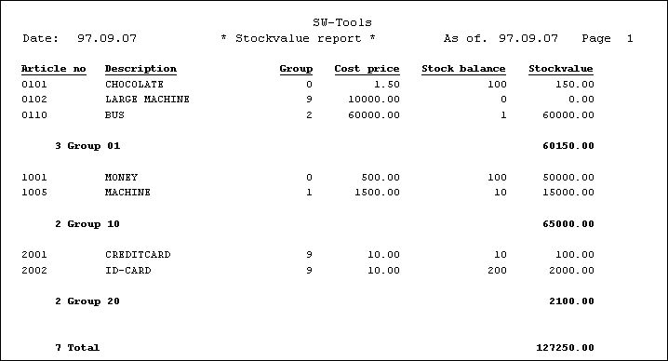

51. Segnali contenere i totali parziali

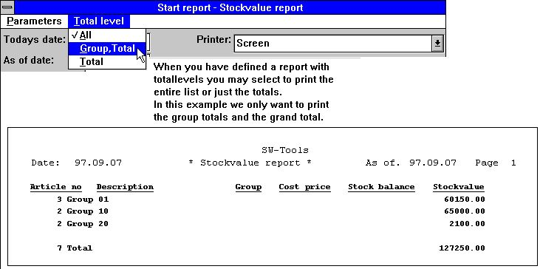

52. Segnali con i totali parziali soltanto

5.3. Totali appesantiti

5.3.1. Principii
I totali appesantiti sono linee di particolare appesantite con un totale finale del rapporto. Per esempio una lista del cliente in cui l'equilibrio è appesantito con il totale di tutto l'equilibrio dei clienti.

5.3.2. Primo passo
RAPGEN deve conoscere i totali finali per usarli nel calcolo delle linee di particolare.
Ciò è fatta leggendo le lime o la parte di it/them ed allora leggendo it/them una volta di più che effettua i calcoli ed il tabulato.

5.3.3. Raccolta del valore totale
I totali finali sono prodotti dai calcoli usando i campi liberi. Durante il primo passo, i totali finali dei campi selezionati sono calcolati. Con QUANDO l'ordine, voi può definire se un calcolo deve essere effettuato nel primo, in secondo luogo o entrambi i passaggi. Per esempio:
QUANDO (1.0)/* in primo luogo passano soltanto
#50 = equilibrio totale di #24 + di #50/*

5.3.4. Calcolo
Nell'entrare nel secondo passo, il campo 50 ora contiene il valore totale del campo 24 (uguale #50 100%).
Durante il secondo passo questo campo, #50, è usato come valore costante:
QUANDO (2.0)/* in secondo luogo passano soltanto
#51 = # 24% #50
In questo modo calcolate il campo #24 dei uguali del fieldnumber #51 come percentuale di fieldnumber #50. Potete persino usare questo campo nella selezione in moda da stampare soltanto i risultati più notevolmente di 2%.

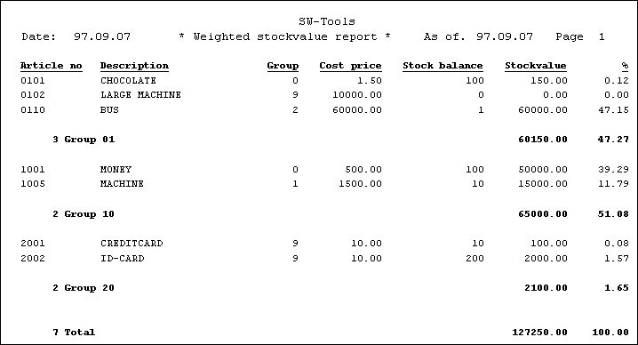

53. Segnali con i totali ed i totali parziali appesantiti
I calcoli per questo rapporto è come indicati qui:

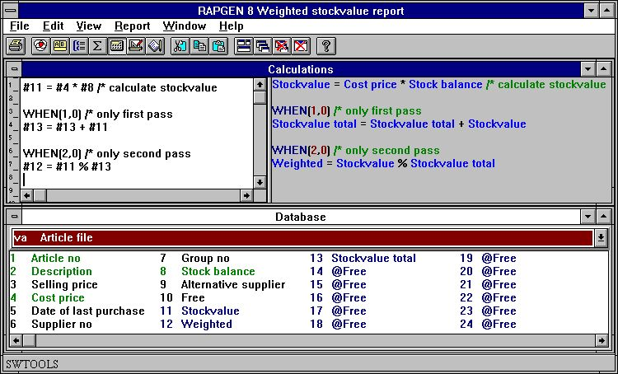

54. Calcoli per i totali appesantiti

5.3.5. Totali e selezioni appesantiti
Noti prego che un calcolo è effettuato normalmente prima di una selezione. Se desiderate soltanto generare un rapporto con i totali appesantiti su una parte di una lima, allora usi la Se-dichiarazione nella funzione di calcolo:
QUANDO (1.0)/* in primo luogo passano soltanto
SE #7 = 2 LASCIASSERO #50 = #50 + #24
Ora il fieldnumber #50 è accumulato soltanto quando il fieldnumber #7 è uguale a 2.

5.4. Il flusso di programma di rapporto
Prima che accendiate, possiamo rivedere la struttura dei sottoprogrammi di RAPGEN. Le seguenti sezioni spiegano le fasi della sequenza.

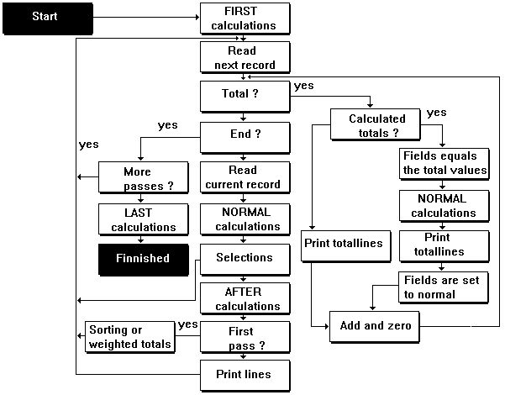

55. Il flusso di programma di rapporto

5.5. Totali calcolati
I calcoli sui totali sono necessari normalmente soltanto per le percentuali sulle linee totali.

5.5.1. Principii
Normalmente, i calcoli su un rapporto saranno effettuati per ogni annotazione che è letta dalle lime, cioè per la linea sul rapporto ed i totali sarà generato come la somma di quei campi che avete chiesto di essere totalizzati. Ciò sarà adatta alla maggior parte dei rapporti.
Se i calcoli effettuano i calcoli di percento, per esempio il margine di guadagno per ogni articolo, il totale sarà il totale delle percentuali di singole linee, che non è espressivo. Tuttavia, poiché i totali possono essere calcolati prima di stampare, potete fare RAPGEN generare i calcoli di percentuale per le linee totali.
Non può essere desiderabile calcolare tutti i campi totali, per esempio se stampate fuori le linee con un campo calcolato come importo di valuta estera, non desidererete calcolate il totale di questo campo, poichè l'importo totale di valuta estera sarà assurdità. Nel usando i totali calcolati, normalmente inoltre userete QUANDO ordine in relazione ai calcoli, permettendo che dichiarare quali calcoli saranno effettuati per i totali. Per i rapporti speciali, potete usare il #LEVEL e il #GROUP speciali dei campi per controllare i calcoli differenti per i livelli totali differenti o i gruppi totali.

5.5.2. Regole fondamentali per i totali calcolati
Con i totali calcolati, tutti i campi che prendparteono ai calcoli saranno totalizzati!
Se calcolate per esempio.
#51 = # 24% #50
tutti i campi inclusi, come 24, 50 e 51 saranno definiti come totali, anche se non tutti i campi sono stampati sul rapporto. Se non definite un totale su un campo, questo campo sarà 0 da quel momento in cui i calcoli totali sono effettuati e non otterrete i risultati voluti.

5.5.3. Uso del QUANDO ordine
Con l'aiuto del QUANDO l'ordine durante i calcoli, (veda sotto), voi può controllare quando i calcoli saranno effettuati:
0 = sia totali che linee
1 = soltanto linee
2 = soltanto totali
per esempio la conversione di valuta può essere fatta soltanto per le linee, mentre i calcoli di percento sono sono portati sia alle linee che ai totali.
Nell'esempio seguente un rapporto è definito, dove lo Stockvalue è calcolato come azione * prezzo d'occasione, che è un esempio tipico di un totale calcolato, da (azione totali) * (prezzo d'occasione totale), è assurdità.

5.5.4. Esempio dei totali calcolati

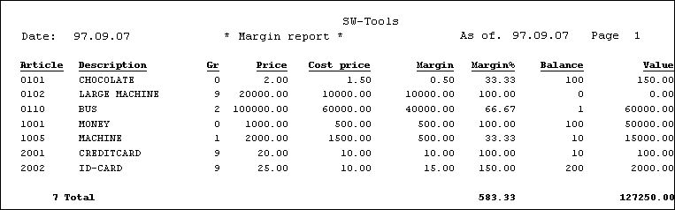

56. Il rapporto senza totali calcolati, il margine % è errato

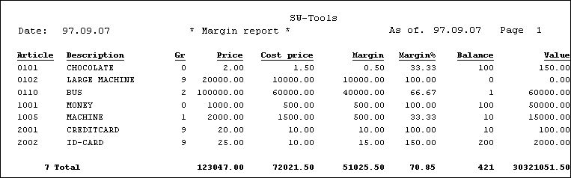

57. Il rapporto con i totali calcolati, valore totale è errato

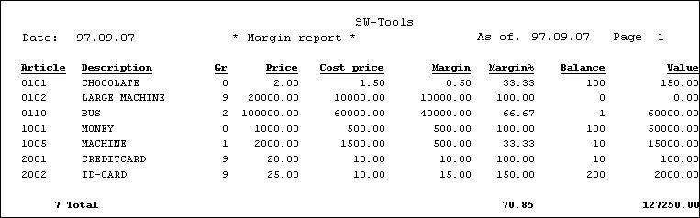

58. Il rapporto con i totali calcolati e QUANDO calcoli

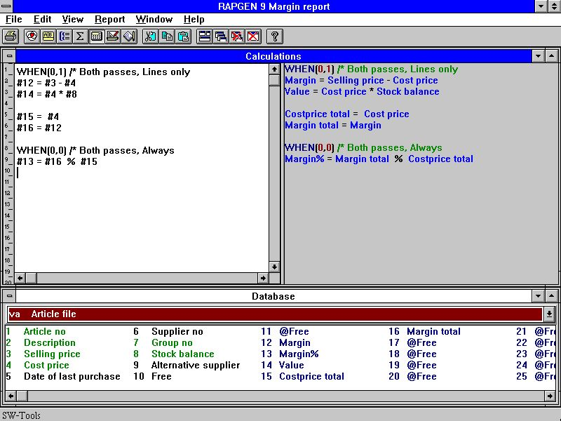

59. La definizione di rapporto per i totali calcolati
Noti prego l'uso dei campi liberi 14 e 15.
I campi 14 e 15 sono scritti sulla lista, ma non desiderate i totali per questi.
Invece sommate i campi 14 e 15 e li usate nei calcoli totali, questi campi non saranno scritti sulla lista, ma saranno linee 4 e 11 per ogni linea (non totali) nei calcoli.

5.5.5. Tecnica per i totali calcolati
RAPGEN raccoglie i valori totali per i campi selezionati nei campi liberi “del supplemento„ cominciando dal campo libero 51 ed in avanti. I calcoli gradiscono:
#20 = #3 + #4
è il C-codice tradotto come:
WW.f9 = VA.f3 + VA.f4
Se il campo 20 ed il campo 3 sono totalizzati RAPGEN genera una funzione totale con i campi totali se definite i totali calcolati. Per esempio:
WW.f52 = WW.f51 + VA.f4
Qui RAPGEN usa i campi totali per tutti i campi da totalizzare più il campo normale che sono totalizzati.

5.6. Campi da totalizzare
Qui selezionate i campi che desiderate ammontato a sul rapporto.

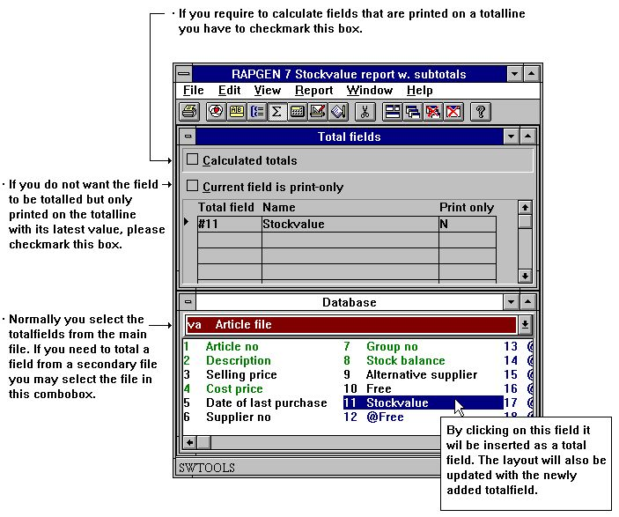

60. Definizione dei campi da totalizzare
Potete selezionare i campi a partire dalle lime extern, per esempio KU#24. Con i totali calcolati tutti i campi che sono nel calcolo totale saranno totalizzati. Quando siete rifiniti con i campi totali inserite l'ESTREMITÀ. Inoltre avete la possibilità per definire posizionare speciale dei totali:

5.6.1. Della stampa campi fuori sulla linea totale.
Se selezionate il campo poichè la stampa soltanto esso non sarà totalizzata, ma soltanto sarà scritta sulla linea totale, (naturalmente soltanto se è disposta sulla linea nel reportdefinition).
Il contenuto dei campi sarà l'ultimo valore dalla lima, a meno che definiate il qualcos'altro con l'aiuto dei calcoli.
La funzione è usata tipicamente per mettere un nome del cliente giù sulla linea totale per il cliente, o per scrivere lo stesso del gruppo dell'articolo su una linea totale del gruppo dell'articolo. Un tal nome può essere scritto direttamente nel rapporto con l'aiuto dei totali calcolati, o leggere da un'altra lima.

5.7. Totali del gruppo
Con l'aiuto dei totali del gruppo potete alla conclusione del rapporto ottenere i totali inserendo che ci per esempio sono 5 clienti nel gruppo 7 con valore totale 9000 DKK.

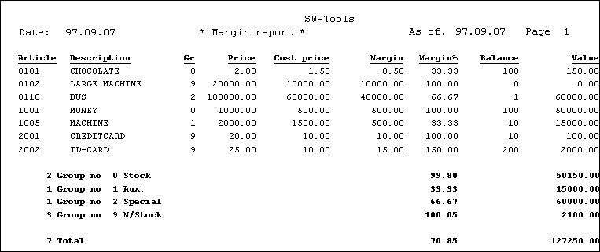

61. Esempio dei totali del gruppo
Se avete definito normalmente il rapporto con parecchi livelli di totale parziale la volontà grouptotal sia stampato a tutti i livelli. Potete controllare questo per ogni definizione di totale del gruppo.

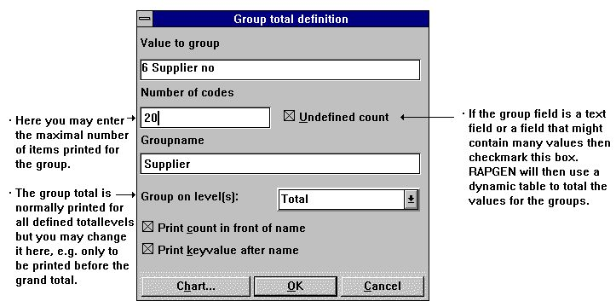

62. Definizione di un totale del gruppo

5.7.1. Raggruppi il campo, il numero di codici ed il nome
Qui chiudete a chiave nel numero del campo, che può controllare l'indice dei totali, il campo dovete essere numerici (veda più successivamente) e contenere un codice fra 0 e 100.
L'più alto valore del campo è regolato nel numero di codici, per esempio 100 e RAPGEN renderanno a stanza per i codici 0-100, se il valore del campo in un'annotazione è fuori di questa gamma che il totalling sarà realizzato nel gruppo 0.
Noti prego che ci non sono 100 valori differenti, ma i valori 0 - 100.
I numeri di tali valori in un gruppo influenzano il formato di un programma di rapporto.
All'estremità potete fornire un groupname, che è stampato sulla linea totale e RAPGEN restituisce alla domanda circa il numero del campo del gruppo.

5.7.2. “Undefined„ i totali del gruppo
Potete definire “undefined„ i gruppi se il campo del gruppo è un datefield o persino un campo alfanumerico.
La volontà di RAPGEN allora costruisce una tabella intorno ai valori differenti che sono nel campo quando funzionate attraverso la lima. Nel numero di codici, dichiarate i numeri differenti di valori per il campo, non come di consueto l'più alto valore del codice.
Potete in quanto il senso scinde i totali, per esempio dopo che i 4 numerati codice o un campo della data e quei gruppi possano essere definiti specialmente con un giacimento numerico del testo dell'alfa, per esempio i gruppi A, B, C… Se ci sono più dei numeri chiamati di valori del campo, il resto sarà disposto in un vario gruppo.

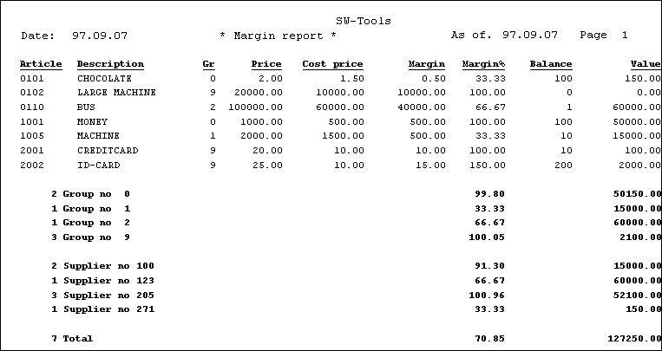

63. L'esempio di più gruppi, l'ultimo gruppo “undefined„

5.7.3. Gruppi dinamici
Se 100 sono impostati 100 elementi dei gruppi soltanto sono formati. Entri in 0 se il gruppo si espande dinamicamente senza limite.

5.7.4. Altri lime e campi calcolati
Potete usare i campi da altre lime per controllare i gruppi, per esempio KU#7. I campi liberi calcolati possono anche essere usati per controllare i gruppi.

5.8. Tabelle
Le funzioni della tabella forniscono all'utente un senso molto semplice produrre una tabella per il rapporto appena controllando questa opzione sul dialogbox totale. Inoltre un programma di quoziente d'intelligenza può estendersi facilmente con una tabella.
Le forme differenti della tabella sono disponibili poichè il punto della barra, della torta, della linea e di XYZ e un insieme delle funzioni di calcolo sono aggiunti per gli utenti avanzati che ha bisogno di vasto controllo delle opzioni della tabella.
Il TRIO progetta i desribes manuali queste funzioni in dettaglio.

6. Usando le lime multiple

6.1. Principii nel usando le lime multiple
Tutti i rapporti devono avere un mainfile e molti rapporti useranno soltanto una lima. Se vi riferite ai datafields in un mainfile il riferimento sarà:
#7
Se vi riferite ad un campo in un'altra lima, aggiunga l'abbreviazione delle 2 lettere prima del fieldnumber:
KU#7
I campi in tutte le lime possono essere usati nei calcoli, nelle selezioni e nella fascicolazione.
I rapporti fra le lime possono essere stabiliti in due sensi:
1. Dall'installatore delle applicazioni o
2. Dall'utente nei calcoli. Entri appena: LEGGA (KU), #1
Le informazioni indurranno RAPGEN A LEGGERE una lima, KU, con il fieldno. 1 come chiave. Se l'installatore ha definito i rapporti della lima allora entrano appena:
COLTO (KU)

6.2. La descrizione del campo
La descrizione del campo è visualizzata sempre nella finestra della base di dati. Il contenuto normale della finestra è i campi nella lima principale del rapporto. Se la lista contiene i campi principali della lima inoltre avrete accesso ai campi liberi.

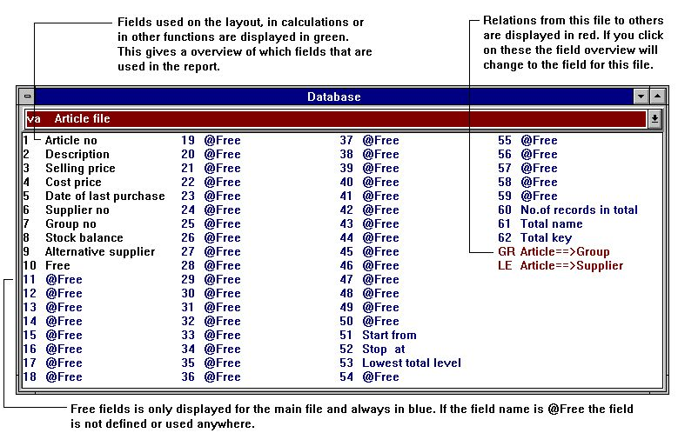

64. Descrizione del campo

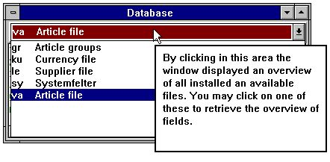

65. Descrizione del campo da altre lime
Nel rinviare alla definizione di rapporto l'ultima lima visualizzata rimarrà accea lo schermo.
Usando la funzione manuale in linea premendo la chiave di AIUTO potete visualizzare la descrizione estesa di un campo/lima. Se per esempio entrate in VA#1, il manuale in linea visualizza l'aiuto esteso per il campo 1 delle lime dell'articolo - no. dell'articolo.

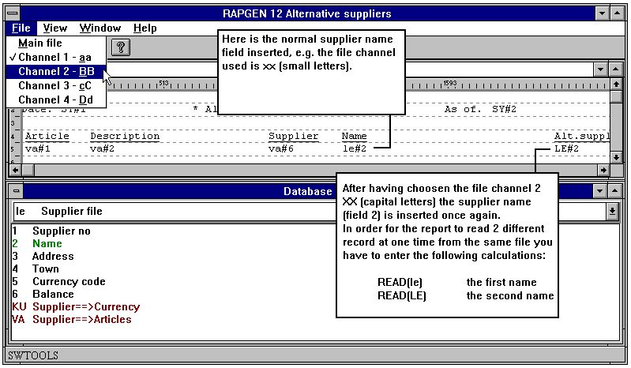

66. Descrizione del campo da un'altra scanalatura della lima

6.3. COLTO usato nei calcoli
Nel usando i campi dalle lime tranne la lima principale, deve essere definita come LEGGERE la lima, per esempio COLTO (KU) per leggere la lima KU.

6.3.1. Implicito COLTO delle lime
Quando un campo dalla lima xx è volontà riferita in se di RAPGEN faccia COLTO (xx) se l'utente non dispone questo nei calcoli e un collegamento automatico alla lima è presente.

6.4. Rapporto fra le lime
In relazione alla COLTA A, è necessario da fornire le informazioni della struttura della chiave. Se fieldno. 15 nel mainfile sono per esempio un cliente. e desiderate usare questo come chiave alla lima KU, le informazioni su questo potete essere dati a RAPGEN:
L'installatore può definire il rapporto a tempo dell'installazione. Allora dovete soltanto usare l'ordine COLTO (KU).
Il rapporto non è conosciuto! L'uso HA LETTO (KU), #15. Cioè lima COLTA KU con il fieldno. 15 come chiave.
Se nessun collegamento esiste configurazioni di RAPGEN un collegamento automatico usando la definizione chiave delle lime principali.

6.5. Continui la lettura della terza lima
Quando avete letto dentro una lima con l'istruzione COLTA, è possibile riferirsi a tutti i campi nelle lime quando stampa, per esempio KU#15, come con i campi delle lime principali ed usare questi campi nei calcoli.
Mentre l'istruzione COLTA può essere capita come linea in se che di calcolo potete continuare leggere più lime raggiunte con i campi in lime già avete letto, per esempio inserendo COLTO (XX), KU#7, la lima XX è letto usando il fieldnumber 7 dalla lima KU come la chiave.
Nel caso dove un collegamento automatico fra le lime differenti è stato generato durante l'esecuzione, l'utente deve chiudere a chiave soltanto in COLTO IN (XX). RAPGEN in se cercherà attraverso le lime già definite cominciando dalla lima principale, dopo quello che riferisce le lime fino ad un collegamento fra una lima “conosciuta„ e la nuova lima è trovato.

6.6. Lime con più di un indice
Se una lima ha più allora un indice, potete riferirti all'indice 2 dal per esempio.
COLTO (KU.02), #15
Con i campi che possono essere usati come chiave, il programmatore può specificare quale indice dovrebbe essere usato durante l'installazione dei collegamenti della lima.

6.7. Annotazioni diverse dalla stessa lima
Potete entrare nelle situazioni, dove parecchie annotazioni diverse dalla stessa lima devono essere trattate allo stesso tempo. Qui potete riferirti alla stessa lima KU con le lettere minuscole grandi o e potete usare le stesse definizioni di lima ma le annotazioni differenti.
I campi KU#1 e ku#1 si riferiscono a record differente scrive dentro la stessa lima e quindi là può essere sia COLTO (KU) che LEGGERE (ku) nei calcoli. Le combinazioni KU, il ku, Ku e il kU possono essere usati, in modo da un massimo di 4 tipi record differenti da una lima può essere usato. Ciascuno di questi riferimenti conta come lima indipendente nel numero totale di lime nel rapporto.

6.8. Numeri massimi delle lime
Un rapporto non ha limite sulle lime usate. È soltanto il sistema operativo o il sistema della base di dati che può avere un limite.

6.9. Lettura condizionale di altre lime
Disponendo le istruzioni COLTE insieme con i calcoli sul rapporto, otterrete il vantaggio che leggere altre lime, come pure altre linee di calcolo, può essere fatta condizionalmente per esempio.
SE #7 = 3 LEGGESSE (KU), #15

6.10. Leggendo DOPO le selezioni è fatta
Potete riferirti ad altre lime dopo le selezioni normali sul rapporto, usando DOPO l'ordine nella definizione dei calcoli. Ciò può aumentare la velocità di programma, ma può essere usata soltanto se nessuna selezione è basata sui campi da queste lime.

6.11. Somma dei postings
Potete nei calcoli fare un funzionamento attraverso una lima, per esempio i postings su un cliente, per selezionare l'importo d'invio totale in un campo libero.
L'INIZIO di ordine (XX), DOPO (XX) e la RIPETIZIONE (XX) hanno definito rispettivamente un intervallo nella lima XX, leggono l'annotazione seguente dopo di che potete mettere nelle linee di calcolo per fare la sommatoria. e la ripetizione fino a che ci non siano più più annotazioni nell'intervallo.

6.12. Estratto conto i rapporti
Ci sono funzioni per “estratto conto il tipo„ di rapporti, dove stampate fuori le informazioni da un cliente, seguito da una fila dei postings ed all'estremità un il totale.
Qui scindete le definizioni della stampa fuori rispettivamente nell'intestazione e le linee con la LINEA comandano quando definendo il rapporto sulla lima d'invio e mentre il calcolo voi dà l'ordine READH (KU), che stamperà ogni volta fuori un'intestazione i cambiamenti del cliente.

6.13. Lista COLTA dell'equilibrio (KU) con la conversione di valuta
Desideriamo sviluppare una lista dell'equilibrio con la seguente disposizione:

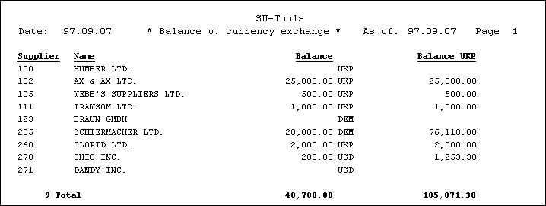

67. Bilancio del fornitore con il calcolo di valuta
La lima del fornitore, LE, è scelta come la lima principale di rapporto e sotto la definizione del rapporto con la funzione 1, disponete l'indicazione di valore dalla lima KU#2 di valore dopo il campo dell'equilibrio. Durante il calcolo, la lima di valuta può essere letta, dopo di che l'EQUILIBRIO nella valuta domestica può essere calcolato nel modo seguente:
COLTO (KU), #5
#7 = FNR (#6 * KU#3/100)
COLTO (KU), #5, ha specificato che la lima di valuta è letta usando il campo 5 dalla chiave principale della lima (lima del fornitore) così, chiamata quanto il codice di valore, convertito in disposizione corretta.
Il codice di valore nella lima del fornitore è definito come 2 cifre e la chiave alla lima di valuta è sviluppata come 2 caratteri da questa, con gli zeri principali se il codice è meno di 10.

6.14. Calcoli di prezzi con COLTO di più lime
Dalla lima di riserva come lima principale potete sviluppare la seguente lista di calcolo di prezzi:

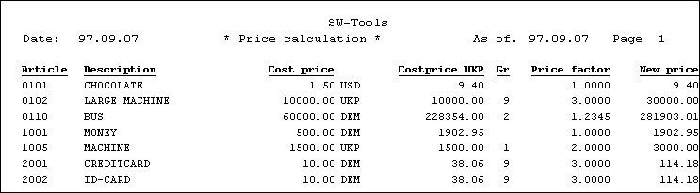

68. Calcolo di nuovo prezzo di vendita dal fattore di prezzi e di tasso
con i seguenti calcoli:

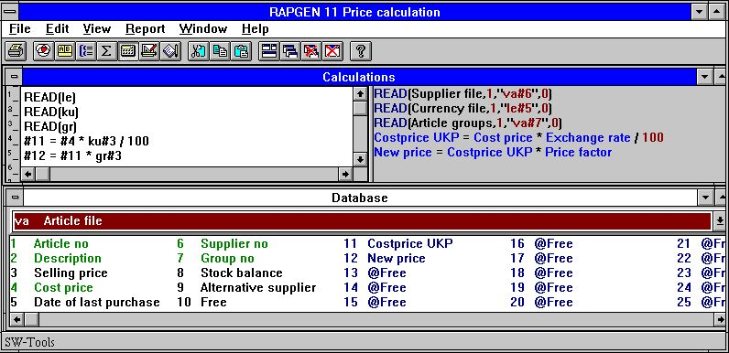

69. Calcoli di prezzi con COLTO di più lime
In questo esempio usiamo tutte le lime:
In primo luogo leggete la lima del fornitore dalla lima di riserva, dopo di che il codice di valuta dalla lima del fornitore è conosciuto.
Dopo che avete letto la lima di valuta (con accesso dal codice di valuta dei fornitori).
Per concludere, avete letto la lima del gruppo dell'articolo (dal campo di riserva della lima per il gruppo di riserva).
Potete ora calcolare un prezzo d'acquisto in DKK usando il tasso di valuta.
Il nuovo salesprice in DKK è calcolato come il prezzo d'acquisto * fattore di prezzi dello stockgroup.
Se RAPGEN è stato installato con l'opzione di ribattitura nella lima, potreste aggiornare il prezzo di riserva direttamente mettendo in una linea supplementare:
prezzo di vendite di #11 = di #3/* = nuovo prezzo di vendite

6.15. Calcoli di prezzi senza collegamenti automatici
In questo esempio abbiamo supposto che il programmatore ha installato RAPGEN con collegamento automatico fra le lime. È necessario quindi da inserire quali campi sono usati mentre le chiavi per gli ordini colti differenti come RAPGEN in se possono vedere che la lima di valuta può essere letta da un campo nella lima del fornitore.
Se questi collegamenti automatici non sono stati definiti, gli ordini colti sarebbero più complicati:

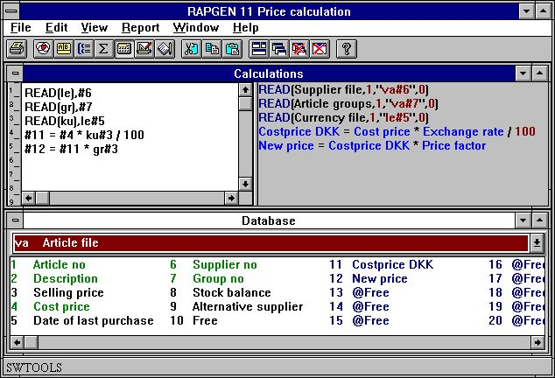

70. Calcoli di prezzi senza collegamenti automatici
Potete qui vedere il vantaggio grande della definizione dei collegamenti automatici, altrimenti dovete conoscere i particolari delle chiavi nella lima:

6.16. Fornitori alternativi: parecchi riferimenti nella stessa lima
Se desiderate definire un elenco di collezioni, in cui il nome sia del fornitore normale che del fornitore alternativo può essere stampato, potete leggere la stessa lima parecchie volte.

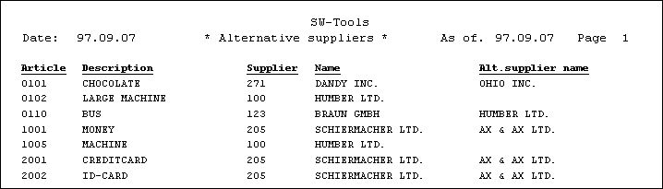

71. Lettura degli stessi tempi di multiplo della lima
Ciò può essere fatta con i calcoli:
COLTO (LE), #6
COLTO (le), #9
mentre il secondo fornitore è inserito con le lettere minuscole. Potremmo preferibilmente usare il Le o il lE, una combinazione delle lettere minuscole grandi e. Ogni lima può essere inclusa in un rapporto in fino a 4 varianti.
La prima lettura è fatta con il campo 6, numero normale del fornitore, come la chiave e la seconda lettura con il campo 9, numero alternativo del fornitore, come chiave. Noti prego che non importa se il campo è numerico (#9) o alfa numerica (#6), costruzione chiave del RAPGEN è usata.

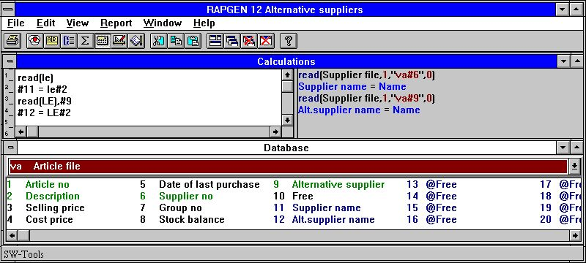

72. Fornitori alternativi: parecchi riferimenti nella stessa lima
In primo luogo leggete dentro il numero normale del fornitore, dopo di che il campo che desiderate usare da questo può essere immagazzinato nei campi liberi ed allora il fornitore alternativo è letto dentro dalla stessa lima in cima all'ultima annotazione, così cambiando il contenuto di LE#2.

6.17. COLTO in relazione ai totali
L'esempio sui totali del gruppo può essere migliorato stampando il nome di gruppo di riserva per ogni gruppo:

73. Lettura del nome dei totali del gruppo
Ciò è fatta definendo le seguenti linee di calcolo:

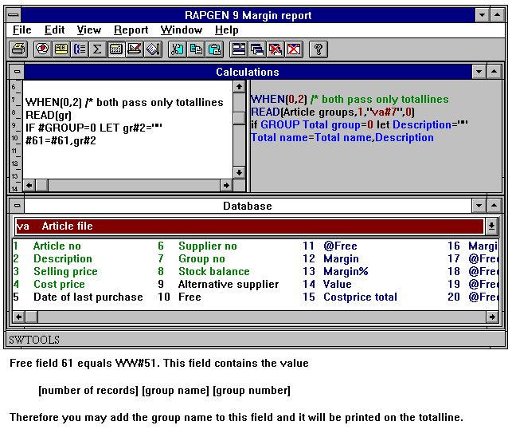

74. COLTO in relazione ai totali
Nel definire quali campi potrebbero essere totalizzati, inserto -2, stampa dal campo 2, il nome di riserva, sulla linea totale. I totali calcolati possono anche essere definiti sulla lista.
I calcoli fanno quanto segue:
Le linee possono essere fatte soltanto per i totali.
La lima dello stockgroup è letta con il campo 7 come chiave.
Lo stockname è uguale al nome colto dello stockgroup.
Se l'IMPORTO TOTALE sta stampando (#LEVEL=1) Stockname è regolato a ""
Totalname (#61) è espanso con il groupname

6.18. Somma di START/NEXT/REPEAT dei postings
Se desideriamo definire un rapporto su una lima con una lima d'invio di fondo, in cui i postings non sono di essere stampati, ma soltanto la loro somma, questo può essere fatto con gli ordini di START/NEXT/REPEAT.

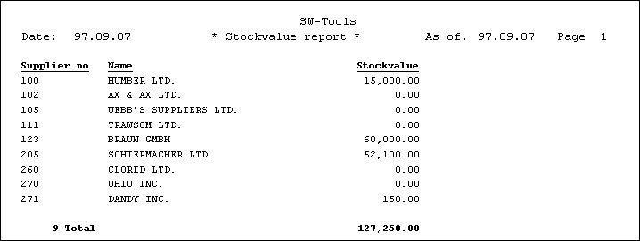

75. Il valore di riserva totale ha raccolto con START/NEXT/REPEAT

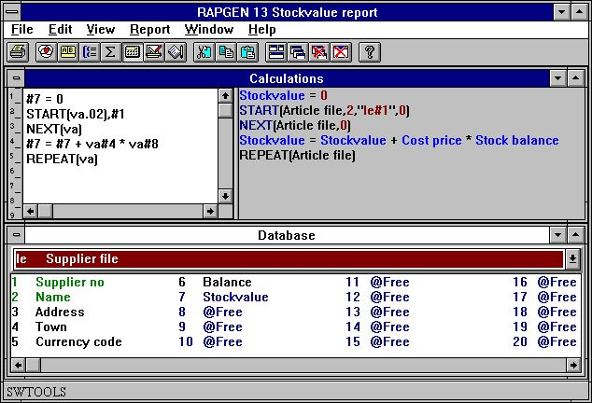

76. La definizione di rapporto per valore delle azione di totale
dell'accumulazione;
Negli esempi abbiamo scelto stampare fuori la lima del fornitore e per il fornitore per calcolare il valore degli articoli forniti. Scegliamo un campo libero #7 per contenere il valore di riserva e questo campo è stampato e totalizzato sul rapporto. I calcoli sono sviluppati nel modo seguente:
In primo luogo azzerate i campi totali per il valore di riserva:
#7 = 0
Inizi l'aggiunta delle annotazioni nella lima dell'articolo, mentre VA.02 significa che desideriamo funzionare attraverso la lima secondo il secondo indice, che è la numero-chiave del fornitore:
INIZI (va.02), #1
Con l'ordine SEGUENTE leggete un articolo dalla lima dell'articolo ed i calcoli seguenti sono fatti fino a che ci non siano più più articoli, dopo di che salti di RAPGEN alla linea RIPETIZIONE di calcolo:
DOPO (va.02)
Sommatoria. di valore di riserva:
#7 = #7 + va#8 * va#4
Con la RIPETIZIONE di ordine saltate di nuovo alla linea SEGUENTE dopo di che la somma continua, fino a che ci non siano più più articoli.
RIPETI (la Virginia)
Noti prego, quella costruzione chiave è inserita in relazione all'ordine di INIZIO, ma non è necessaria per il SEGUENTE e NON RIPETE gli ordini (la chiave può naturalmente anche essere definita). Il numero indice deve essere inserito sia nell'INIZIO che negli ordini SEGUENTI, se non usate il primo indice, ma questo non è necessario con l'ordine di RIPETIZIONE.

6.18.1. Somma condizionale con START/NEXT/REPEAT
La somma del valore di riserva può naturalmente essere condizionale sull'SE, per esempio:
SE VA#7 = 1 LASCIASSERO #7 = #7 + va#8 * va#4
SE VA#7 <> 1 LASCIASSERO #8 = #8 + va#8 * va#4
per cui potete scindere il valore di riserva per tutti gli articoli nel gruppo 1 dell'articolo e tutto altri articoli (ricordi di a zero sia campi 7 che al campo 8 prima della sommatoria.).

6.18.2. Parecchi cicli di START/NEXT/REPEAT all'interno di a vicenda
Potete in un ciclo di START/NEXT/REPEAT avere parecchi cicli dello stesso genere. Se il sistema fosse sviluppato in modo da il rifornimento di un articolo fosse in ogni lima inserita per il posto di riserva (LA), la sommatoria. potrebbe essere fatta con un'eccedenza del ciclo questi:

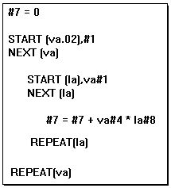

77. Parecchi cicli di START/NEXT/REPEAT all'interno di a vicenda
Nello stesso senso potete LEGGERE l'altra parte interna delle lime un tal ritrovamento del ciclo per esempio il fattore di prezzi per il gruppo dell'articolo degli articoli.

6.18.3. Selezione in relazione a START/NEXT/REPEAT
La selezione in relazione a START/NEXT/REPEAT può essere usata tipicamente per i rapporti di eccezione. Per esempio desiderate ottenere una lista per tutti i fornitori, in cui non avete comprato gli articoli dato che chiuso a chiave nella data:

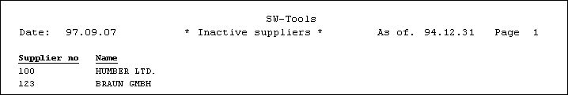

78. Fornitori usati da 31/12-1994
Usiamo il campo libero #7 per controllare la selezione e per definire questo come soltanto le annotazioni, in cui #7 è uguale a 1, saranno stampate. I calcoli sono definiti come segue:

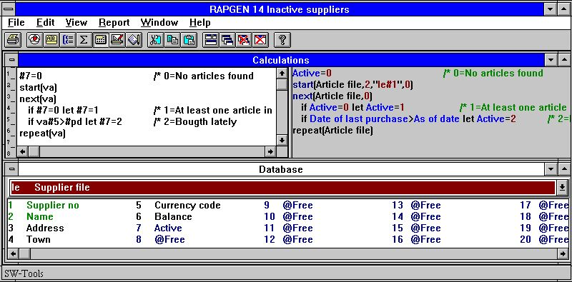

79. Selezione in relazione a START/NEXT/REPEAT
Il campo 7 sarà 2 se il fornitore ha uno o più articoli in cui l'ultima data d'acquisto è più grande di quella inserita tramite l'inizio dentro alla data e tali fornitori non sono stampati.

6.18.4. Endvalue dell'ESTREMITÀ per l'intervallo di INIZIO
Dopo l'INIZIO (VA), #1 il SEGUENTE (VA) ha letto tutti gli articoli in cui il keyvalue è uguale il campo #1. Se inserite la linea l'ESTREMITÀ (VA), “999„ di destra sotto l'ordine che di INIZIO () il SEGUENTE (VA) legge fino a che il keyvalue non sia uguali “999„.

6.19. Estratto conto di READH/LINE il tipo rapporto.
Se desideriamo stendere un rapporto, dove ogni articoli dei fornitori sono stampati, questo è definito con la funzione 1 con la lima come lima principale, “un invio dell'articolo della lima„.

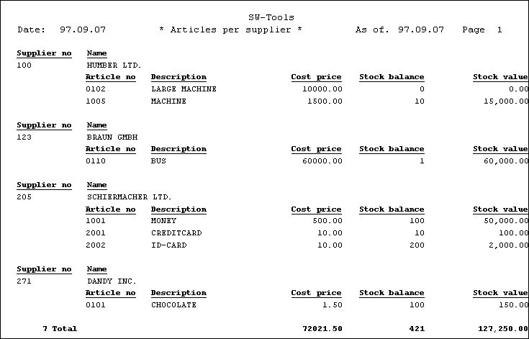

80. Articoli dal fornitore definito con READH e la LINEA ordini
Sulla prima linea del rapporto il numero ed il nome del fornitore LE#1 e LE#2 dei campi sono stampati dalla lima del fornitore.
Allora selezionate il particolare di funzione e con ciò definite le linee precedenti come linee dell'intestazione, solo essere stampato ogni volta il fornitore cambia. L'insieme seguente delle linee che saranno definite deve essere stampato per ogni articolo.
La linea ora è definita con i campi dalla lima dell'articolo, che desiderate stampato.
Come il calcolo voi può definire il collegamento fra le lime:
READH (LE), #6
questo ordine funziona come l'ordine COLTO normale, la lima del fornitore è letto usando il campo 6, numero della lima dell'articolo del fornitore, come chiave. Se e soltanto se, leggete un nuovo fornitore, le primi linee, numero del fornitore e nome definiti saranno stampati.
Per ottenere una stampa ragionevole fuori, la lima dell'articolo può essere fascicolata dal numero del fornitore, di modo che tutti gli articoli dallo stesso fornitore sembrano insieme. Ciò può essere fatta usando l'indice 2.
Se il gruppo dell'articolo ha controllato il rapporto, avreste dovuto fascicolare la lista, poichè il gruppo dell'articolo non è definito come indice nel sistema.

6.19.1. Selezione in relazione a READH/LINE
Se definite una selezione sulla lista, di modo che gli articoli con il gruppo 0 dell'articolo non sono stampati, la lista comparirà come segue:

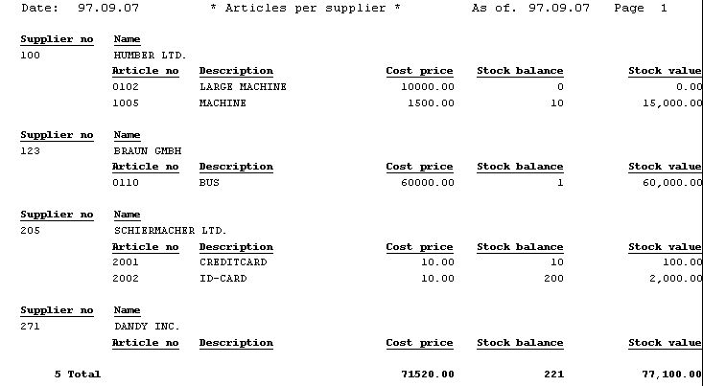

81. Selezione del gruppo dell'articolo &gt; 0
Prego l'avviso, quello il fornitore il numero 271 è stampato, perché questo ha un articolo collegato nel sistema, anche se non ci sono articoli, che saranno stampati sul rapporto dovuto la selezione.
Per evitare la stampa da tali fornitori dobbiamo controllare la linea capa a e cambiare il nostro calcolo a:
SE #7 <> 0 READH (LE), #6
in moda da leggere soltanto la lima del fornitore se il gruppo dell'articolo non è uguale a 0. La selezione è compresa così in colta.
Un altro senso evitare “i zero-fornitori„ è definire i calcoli come DOPO il calcolo, quel calcolo di mezzi che è fatto soltanto per quegli articoli, che rispondono ai criteri di selezione. Ciò è fatta inserendo l'ordine DOPO sulla linea di calcolo prima della lettura.

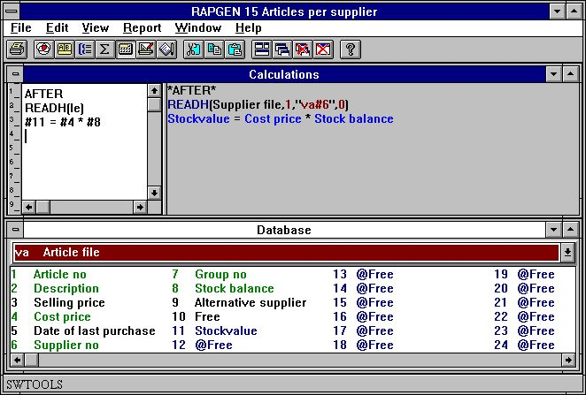

82. Selezione in relazione a READH/LINE

6.19.2. Totali in relazione a READH/LINE
Se desideriamo un totale del di riserva stimi per il fornitore:

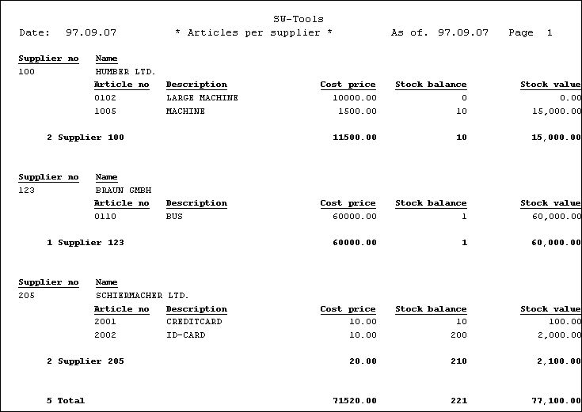

83. Totali in relazione a START/NEXT/REPEAT
ciò può essere fatta definendo un livello di totale parziale per ogni volta le prime 3 cifre nel cambiamento di chiave 2 della lima dell'articolo. Cioè ogni volta che il numero del fornitore cambia.

6.20. Accelerazione colta delle lime esterne
La funzione di VELOCITÀ () può essere usata per ottimizzare lo strategi colto su un rapporto poichè un'annotazione non sarà letta ancora quando la stessa chiave è fornita ma presa dalla memoria. Dovreste essere carefull con questo sull'aggiornamento dei rapporti.

6.21. Le lime della costruzione con HANNO LASCIATO
LASCI la funzione può essere usato costruire le nuove lime basate rapidamente su tutto il campo in un rapporto, calcolato o dalle lime esterne.
Dovete avere un'autorizzazione di DATAMASTER usare questa funzione mentre le lime sono definite mentre le lime di DATAMASTER ed i driver della base di dati devono essere installati con scrivono l'accesso.
Le lime di DATAMASTER soltanto possono essere modificate questo senso poichè i dati della lima saranno persi quando la lima è ridefinita. Tuttavia una volta definito voi può usare tutte le funzioni di DATAMASTER per l'estensione/ridefinire la lima.
LASCIATO (AA=#1-3) produce immediatamente una nuova definizione di lima per la lima aa con i dati campi che potete vedere nella finestra del campo della base di dati.
Se la lima aa è già presente sarete chiesti se la vecchia definizione è scritta sopra. In caso affermativo
UNA NUOVA LIMA VUOTA SARÀ GENERATA, I DATI NON SONO MANTENUTI O NON CONVERTITI!
La lima sarà generata con il primo campo come chiave unica a meno che dichiarare una delle opzioni chiave come LASCIATE (AA=#1K, 2-3,4D) o HA LASCIATO (AA=#1-4; 2) vedono gli esempi nel riferimento di funzione qui sotto.
Potete dichiarare il numero di annotazioni se necessario ed il tipo della base di dati dopo LASCI (.), se non date il difetto è 1000 annotazioni usando la prima interfaccia di base di dati che sono normalmente il driver di SSV.
LASCIATO (AA=#1-3), 200 XWrt
gli dà 200 annotazioni in una lima X-Di base. Il nome XWRT del driver è osservato in su fra i nomi che del driver avete dato nella lima di BASE tramite l'installazione di FDF.
La lima in se non sarà generata fino ad iniziare il rapporto. Se dichiarate un numero negativo di annotazioni come LASCIATE (AA=#1-3), - 100 la lima saranno nuovo generati tramite ogni inizio del rapporto.
La seguente volontà definisce una nuova lima di accesso e la riempie di dati:

7. Lettere e correzione dei rapporti

Una lettera è un rapporto dove soltanto una pagina è stampata sullo schermo per una lima. In una lettera potete definire le selezioni, fascicolare ed i calcoli per esempio stampano le lettere ai clienti selezionati, fascicolati dal postcode. I totali non possono essere definiti su una lettera. Gli esempi includono:
Lettere di tutti i tipi
Etichette di tutti i tipi
Controlli

7.1. Definizione della lettera
Una lettera è definita appena mentre un altro rapporto, dovete controllare appena la scatola per vedere se c'è lettera-tipo di rapporto.
In questo modo potete pubblicare una lettera con, per esempio, un nome e un indirizzo da una lima e un testo e/o campi della lettera da altre lime.

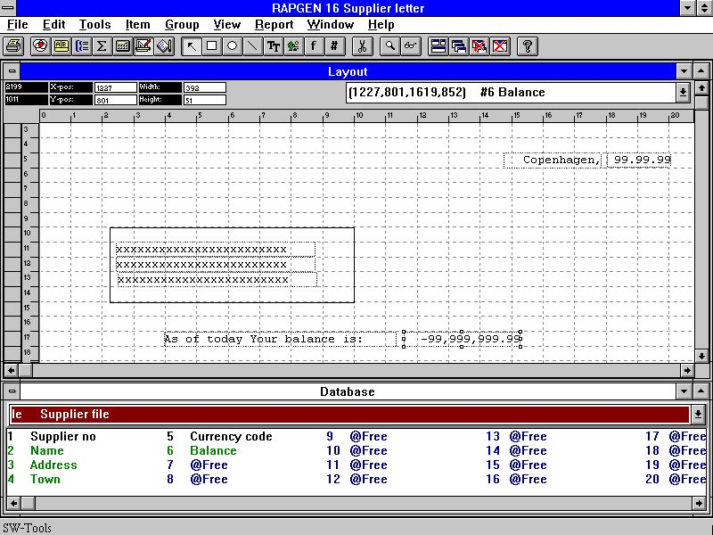

84. Definizione di una lettera del fornitore

8. Copiatura, cancellando e documentazione

8.1. Copiatura del rapporto
Un rapporto può essere copiato usando la funzione 10, dove selezionate:

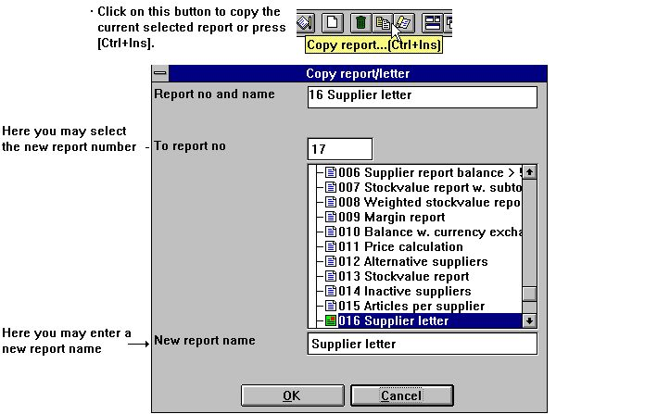

85. Copiatura del rapporto
Il rapporto allora è copiato. La prima volta il nuovo rapporto è stampato, il programma sarà generato. La funzione della copia può essere usata per fare una copia di un rapporto che desiderate estendere, senza cambiare l'originale. Potete allora estendere la copia.

8.1.1. Cancelli un rapporto
Con la funzione di cancellazione potete cancellare un rapporto, anche se dovete rispondere sì a quando il sistema gli chiede la cancellazione yes/no di domanda, per evitare di cancellare un rapporto dall'errore.

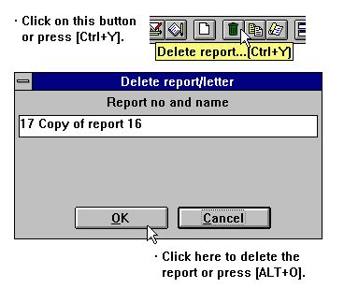

86. Cancellazione del rapporto

8.1.2. Documentazione delle definizioni di rapporto
Usando questa funzione, è possibile stampare la documentazione delle definizioni di rapporto per uno o più rapporti.

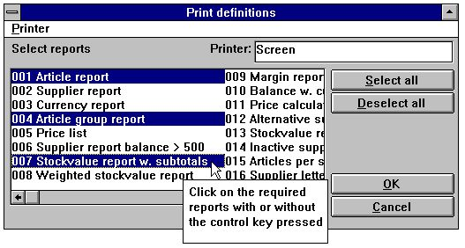

87. Stampa delle definizioni di rapporto
Una stampa di una definizione di rapporto può assomigliare a questa:

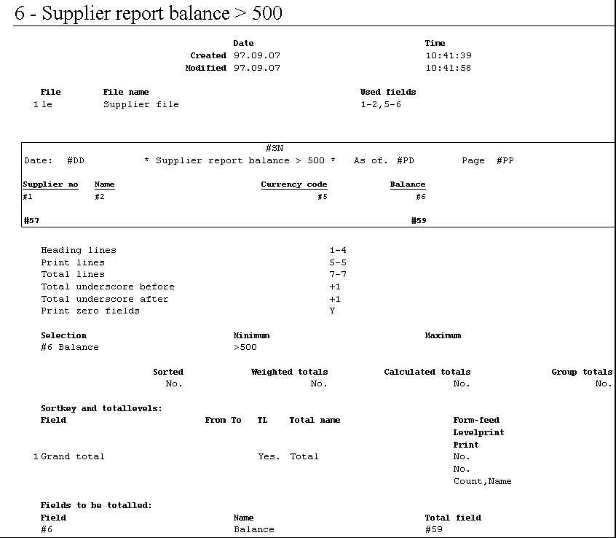

88. Segnali la definizione per l'equilibrio del fornitore &gt; 500

8.1.3. Segnali le informazioni
Nel pubblicare le informazioni di rapporto le lime usate, compreso la lima principale, possono essere cambiate vicino scattano sopra il tasto delle LIME.

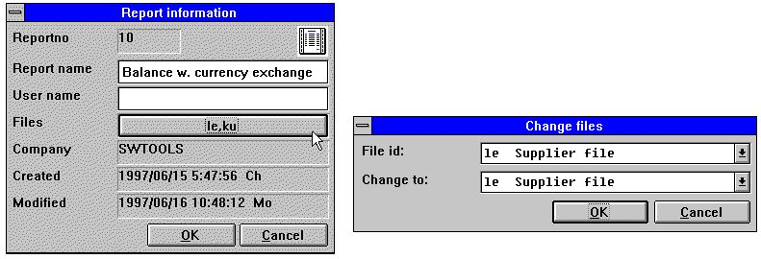

89. Segnali le informazioni
Si noti che il NOME dell'UTENTE è aggiunto dopo data generata/modificata. Origini di questo username dal vostro input nell'utente dell'AUTORIZZAZIONE rilevano per questo pc e possono anche essere usate nei calcoli come #UN

8.1.4. Le CHIAVI pubblicano la funzione
Una funzione di pubblicazione è trovata nel file per effettuare le lime di CHIAVI che anche possono essere inserite usando un altro redattore come il notepad.

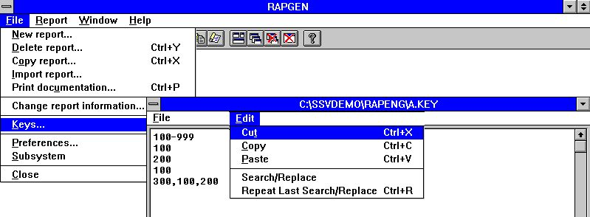

90. Redattore della lima di chiavi

9. Iniziare un rapporto

9.1. Inizi la funzione di rapporto
Quando cominciate un rapporto il seguente è visualizzato:

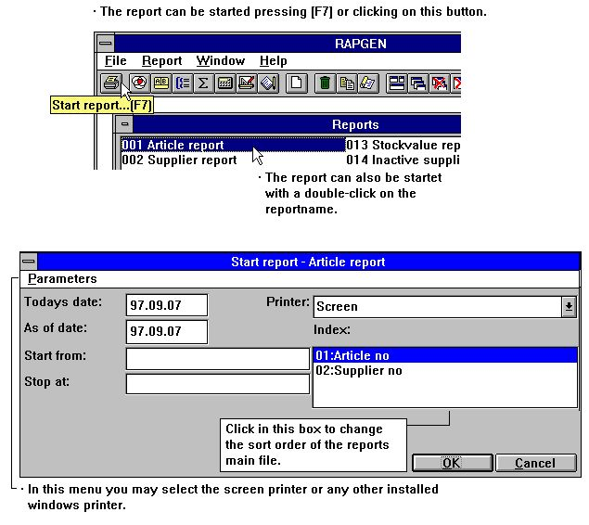

91. Inizio del rapporto
Entri nelle informazioni di inizio e decida se il rapporto dovrebbe essere fatto funzionare sullo schermo o sulla stampatrice.
Dopo avere iniziato il rapporto per la prima volta dovrete attendere circa 15-30 secondi, mentre il generatore di rapporto genera e conserva un programma. Cambiare le definizioni di rapporto indurrà RAPGEN a cancellare il programma ed allora a generarlo ancora.
Durante la generazione di programma, RAPGEN verificherà tutte le linee di calcolo ed inoltre esaminerà che la sintassi è corretta. Se ricevete un messaggio di errore, dovete correggere le definizioni prima che il rapporto possa essere iniziato.
Questo controllo è realizzato dall'interpretatore di RAPGEN.
Se nessuna linea allora è stampata assicuri che la sezione della lima selezionata contiene i vostri criteri di selezione.
I parametri di inizio sono spiegati qui sotto:

9.1.1. Odierna data
I campi per sia l'odierna data che “a partire„ dalla data sono scritti normalmente sulla prima intestazione del rapporto e non sono usati per niente altro a meno che abbiate definito i calcoli o le selezioni su questi.

9.1.2. A partire dalla data
Ciò è inserita come precedentemente descritto. “A partire„ dalla data, è usato tipicamente se desiderate definire i calcoli o le selezioni su un campo della data.

9.1.3. Parta da ed arresti a
Nei campi, parta da ed arresti a, voi può fornire la gamma di annotazioni che un rapporto è di includere, per esempio fornitori 1000 - 2000. Se niente è inserito in questi campi, il rapporto includerà tutte le annotazioni nella lima.
Potete fornire soltanto la parte di un numero, perché il tabulato cominci sempre dall'più alto chiave o uguale al valore inserito e vi arrestate quando la chiave della lima diventa più grande del valore di arresto.
È necessario da conoscere un piccolo circa la struttura chiave delle vostre lime prima di entrare nei valori di arresto e di inizio. Per esempio, secondo se un numero del cliente con 5 cifre contiene gli zeri principali o non, la funzione avvio/arresto non può funzionare correttamente.

9.1.4. Selezione dell'indice
Se state usando una lima con parecchi indici, potete selezionare uno di questi. Per esempio se selezionate l'indice 2 per un rapporto dell'articolo, sarà ordine stampato del fornitore, non ordine dell'articolo.

9.1.4.1. Sortorder d'inversione
Dal menu di parametri avete la possibilità per invertire l'ordine del tabulato.
Ciò lavora interamente al fascicolato a così come i rapporti non selezionati se l'interfaccia di base di dati sostiene discendere colto.
Si noti che il sortorder d'inversione può anche essere dichiaratoe nei calcoli come INDICE (- 1)

9.1.5. Dati supplementari all'inizio
Se uno o più campi liberi sono definiti mentre i campi dell'INPUT voi possono fornire un valore per questi campi prima di iniziare il rapporto:

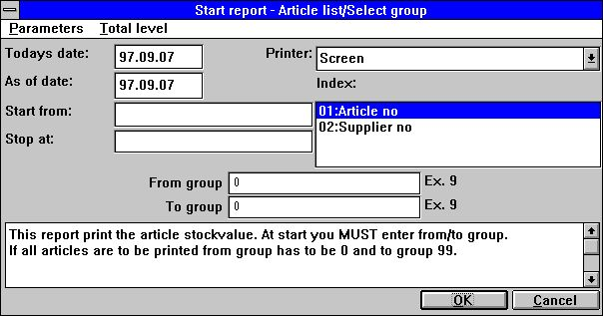

92. Dati all'inizio
Ciò può essere utile per le selezioni che cosa ha dovuto essere cambiato al contrario prima di ogni inizio del rapporto.

9.1.6. Avvertendo riguardo alla fascicolazione/totali appesantiti
Se un rapporto è fascicolato o usa i totali appesantiti, un avvertimento riguardo a questo è dato quando il rapporto è iniziato, perché rende ad introito un istante prima che il tabulato cominci.

9.1.7. Livelli totali
Stamperete normalmente l'intero rapporto, ma potete selezionare per stampare soltanto determinati livelli totali piuttosto che per esempio 10000 linee degli articoli appena scegliendo il livello desiderato dal menu.

9.2. Selezione dello stampatore
Il giacimento dello STAMPATORE è un listbox a partire da cui potete selezionare uno degli stampatori definiti nel sistema.
Quando usate il menu che di MESSA A PUNTO di STAMPATORE le definizioni dello stampatore saranno immagazzinate in una lima (MYPRT.SSV) in modo da non dovete installare gli stessi parametri ogni volta lo stampatore specifico dovrebbe essere utilizzato.

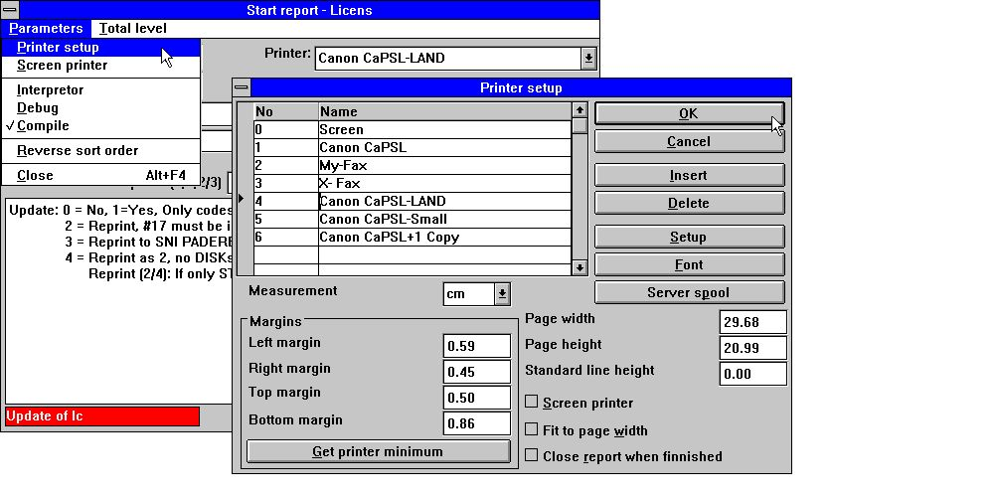

93. Messa a punto di stampatore
La lista mostra che gli stampatori definiti e voi potete selezionare una linea vicino scattate sopra questo. Allora utilizzi il tasto di MESSA A PUNTO per cambiare le regolazioni dello stampatore.

9.2.1. Definizione dello stampatore nuovo
Un nuovo stampatore è definito appena selezionando una linea vuota. Il NOME dello stampatore può essere modificato a tutto il testo che desiderate. Potete usare l'INSERTO per inserire gli stampatori inbetween ed il tasto di CANCELLAZIONE per eliminare i vecchi stampatori.

9.2.2. La serie completa di caratteri della documentazione di difetto
Il tasto della SERIE COMPLETA DI CARATTERI può essere utilizzato per regolare una serie completa di caratteri di difetto per la stampa della documentazione di rapporto. Si noti che questa serie completa di caratteri di difetto non ha influenza sulla stampa prodotta da un rapporto corrente.

9.2.3. Stampando su uno stampatore di UNIX
Il tasto della BOBINA dell'ASSISTENTE può essere utilizzato per riorientare la stampa da uno stampatore locale di Windows allo spoolsystem di UNIX. Si noti che Windows deve conoscere lo scrivente dello stampatore di UNIX per ottenere i controlcharacters corretti.

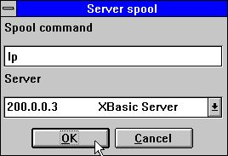

94. Bobina dell'assistente
Nel listbox degli assistenti ottenete tutti gli assistenti conosciuti dalla lima di definizioni di lima (base). Il printfile fatto da Windows con i caratteri di controllo sarà trasmette a questo assistente e l'ordine della bobina di UNIX dichiarato si pubblicherà.

9.2.4. Margini e formato della pagina
Potete registrare i margini dello stampatore ed il formato della pagina. La scatola di misura definisce il vostro input come il centimetro, il pollice, le linee o passo. Le regolazioni minime dello stampatore assoluto è presa vicino scattano sopra il tasto minimo.

9.2.5. Stampatore dello schermo
Il controllo della questa scatola trasmette l'uscita allo stampatore dello schermo.

9.2.6. Pagina adatta alla larghezza
Il controllo della questa scatola ridurrà la dimensione sui rapporti che sono a largamente di adattare sulla carta ad una più piccola serie completa di caratteri. Altri rapporti rimarranno identicamente.

9.2.7. Rapporto vicino una volta rifinito
Se controllate questa scatola non dovete premere il tasto GIUSTO quando il tabulato è rifinito.

9.3. Stampatore dello schermo
Potete scegliere sempre stampare un rapporto sullo schermo piuttosto che sullo stampatore. Lo stampatore dello schermo permette che guardiate tutte le pagine stampate.
Potete usare PgDw e PgUp per andare dopo/pagina precedente e il down/up-arrows al rotolo all'interno di una pagina, HOME/END da andare superare/parte inferiore ad una pagina.
Quando STAMPA prescelta dalle pagine multiple del file potete essere stampati.

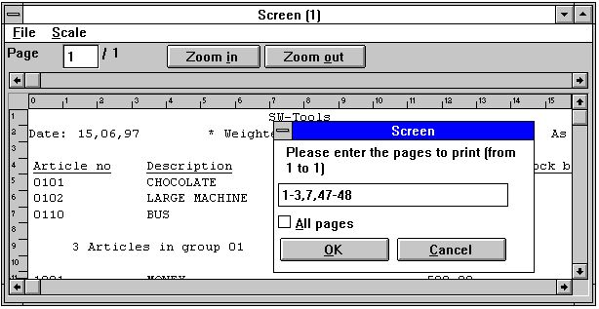

95. Stampa di schermo

9.4. Aumenti dello stampatore dello schermo
Lo schermo ha installato nel TRIO può ora essere dato il tempo multiplo regolando il segno di spunta per lo stampatore dello schermo su una linea vuota dello stampatore nel dialogo di messa a punto.

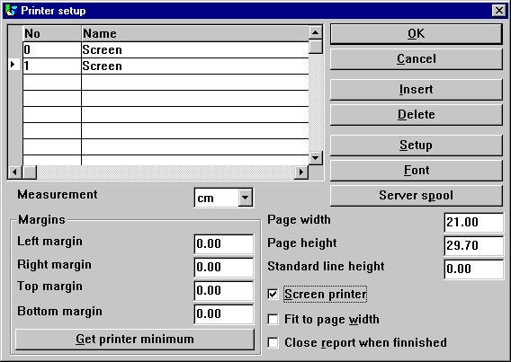

96. Inserzione supplementare dello stampatore dello schermo
Gli screenprinters differenti possono essere installati con differente pagesize e poichè vedrete sotto possono essere usati per multi la disposizione dell'uscita ai textfiles, al HTML ed al rtf anche.

9.4.1. Conservare la stampa di schermo ad una lima
Nel file per l'esposizione dello stampatore dello schermo una possibilità è stata aggiunta per conservare una stampa ad una lima e per ricordare più successivamente questa.

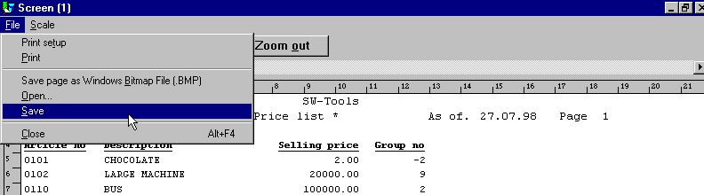

97. Conservare una stampa di schermo ad una lima
Tuttavia dovreste notare che speciale stampi poichè le tabelle ed i oggetti collegati OLI non saranno inclusi alla stampa conservata.

9.4.1.1. Funzione di SCRPRT per il richiamo della stampa di quoziente
d'intelligenza
La funzione di SCRPRT (“nome di schedario„) nel quoziente d'intelligenza può anche essere usata per ricordare la stampa.

9.5. Multi stampatori di disposizione dell'uscita
Generalmente il TRIO ora fornisce un certo numero di nuovi stampatori che possono essere installati inizialmente come stampatore dello schermo. Il tasto “installato„ può ora essere utilizzato per regolare il tipo di output su stampante per lo stampatore definito dello schermo.

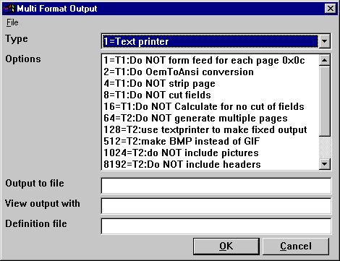

98. Messa a punto dello stampatore dello schermo multi per produrre lo
stampatore dell'uscita;
Le opzioni possibili per multi uno stampatore di disposizione dell'uscita saranno descritte esclusivamente per ciascuno scrivente. Un'o parecchia opzione può essere selezionata per uno stampatore. Dovreste notare che la copia stampata di uno schermo non è possibile su questo tipo di stampatore poichè la copia stampata andrà sempre allo stampatore di difetto di Windows.

9.5.1. Scrivente
Lo scrivente può essere uno di quanto segue:
1 - Testo
2 - HTML
3 - Rtf
4 - TXT
5 - SSV
La definizione dell'output su stampante è immagazzinata in myprt999.ini che deve essere presente sull'installazione. Ciò che segue è installato con TRIO:
Tipo 2 - myprt002.ini
Tipo 3 - myprt003.ini
Tipo 4 - myprt004.ini
Tipo 5 - myprt005.ini
Potete cambiare queste lime di definizione copiando quello che abbina il tipo di stampatore che state utilizzando per esempio a
myhtml.ini
faccia le correzioni esso ed installi lo stampatore per usare questa lima di definizione preferibilmente.

9.6. Stampatore del testo, 1 scrivente
Poiché lo stampatore generico del testo della finestra presenta le relative limitazioni e non produce molto un buon e useably un soddisfare, il TRIO ora ha relativo proprio stampatore del testo. L'uscita sarà in una lima, in cui ogni pagina è separata da un'alimentazione di forma (il carattere esadecimale 0x0c). Lo stampatore calcolerà automaticamente la larghezza di tutto il campo usato nella disposizione per produrre un'uscita senza i campi di sovrapposizione.

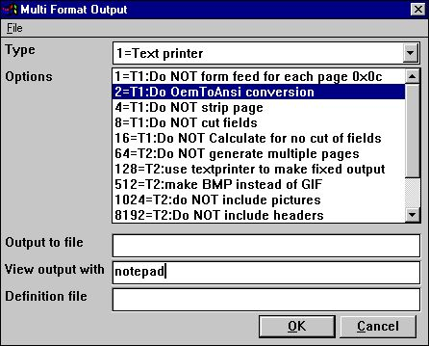

99. Provi la messa a punto dello stampatore del TESTO osservata in notepad

9.6.1. Opzioni
Le opzioni che cominciano con
T1: xxxx
è usato da questo stampatore. Nessun delle opzioni del T2 sono valide!

9.7. Stampatore del HTML, 2 scriventi
Lo stampatore del HTML (iper lingua di margine di profitto del testo) può essere utilizzato per produrre l'uscita direttamente ai sistemi del Internet/Intranet. Questo i mezzi, un'uscita da questo stampatore possono direttamente essere osservati in vostro browser del Internet/Intranet, per esempio Netscape, esploratore o altri.
L'uscita può anche essere trasmette come collegamento ad un E-mail, mentre la ricevente della posta può allora osservare il rapporto direttamente in un browser.
Poiché il HTML non sostiene tutto il pixel posiziona lo stampatore può essere usato in due sensi.

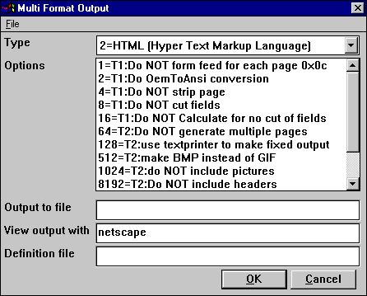

100. Provi la messa a punto dello stampatore del TESTO osservata in Netscape

9.7.1. Uscita del HTML dei rapporti standard
Il TRIO non avrà problemi con i rapporti standard. Il rapporto sarà convertito in tabella del HTML, in cui ogni campo corrisponde ad una colonna nella tabella.
Qualsiasi totale totale del gruppo o del livello definito sarà inserito nella stessa tabella.
Tutti gli immagini usate, oggetti OLI e tabelle saranno convertiti automaticamente in GIF standard di disposizione dell'immagine (disposizione grafica di scambio) conosciuto al HTML.

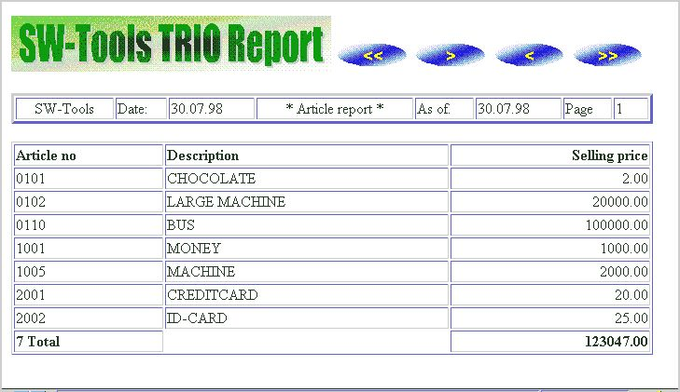

101. Provi l'uscita del HTML del rapporto standard in Netscape

9.7.2. Uscita del HTML dei rapporti non standard
Riferisca prego alla descrizione di opzioni 128 e 2.

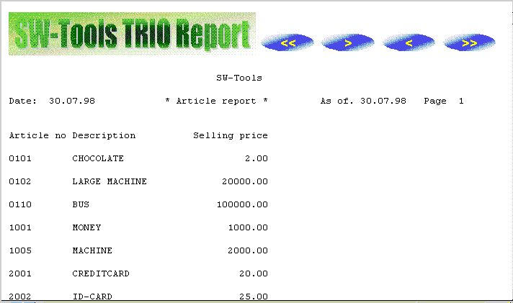

102. Provi l'uscita del HTML del rapporto non standard in Netscape

9.7.3. La priorità bassa, marchio e passa in rassegna i tasti
Quando stampate un rapporto sullo stampatore definito del HTML, la lima myprt002.ini di definizione contiene un certo numero di riferimenti per un marchio standard e passa in rassegna le immagini del tasto. Queste lime dell'immagine sono trovate nell'indice dell'installazione del TRIO nella disposizione del GIF:
htm-bkgn.gif - priorità bassa
htm-logo.gif - marchio
htm-frst.gif - passi in rassegna al primo tasto della pagina
htm-next.gif - passi in rassegna dopo per paginare il tasto
htm-prev.gif - passi in rassegna al tasto della pagina precedente
htm-last.gif - passi in rassegna all'ultimo tasto della pagina

9.8. Stampatore del rtf, 3 scriventi
Lo stampatore del rtf (disposizione di testo ricca) produce l'uscita come lo stampatore del HTML. L'uscita di qui può come esempio essere usata per includere direttamente in un documento di parola del Microsoft.
L'unica differenza fra lo stampatore del HTML e del rtf si trova nella lima di definizione usata, così soddisfa si riferisce alla descrizione dello stampatore del HTML.

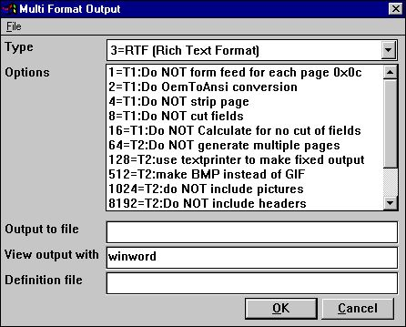

103. Provi la messa a punto dello stampatore del rtf osservata nella parola del
Microsoft;

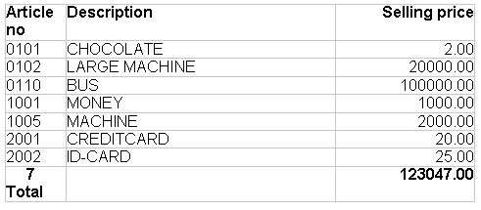

104. Provi il rtf prodotto nella parola del Microsoft

9.9. Stampatore di TXT, 4 scriventi
Lo stampatore di TXT è uguale lo stampatore del testo di tipo 1, ma il campione di volontà genera le lime di testo multiple, per esempio una lima per la pagina stampata. Questo il mezzo, nessun carattere di alimentazione di forma è inserito nelle lime.

9.10. Stampatore di SSV, 5 scriventi
Lo stampatore di SSV (lima separata punto e virgola) produce l'uscita di un rapporto standard soltanto (riferisca per favore all'uscita del HTML dei rapporti standard). Ogni parte di definizione del rapporto è scritta alla lima di SSV in cui ogni articolo usato nella disposizione corrisponde ad un campo ed ogni campo è separato da un punto e virgola.
Per esempio, se avete definito un rapporto con il tabulato del numero dell'articolo, della descrizione e del prezzo di vendita di vendita, usando l'intestazione standard di RAPGEN, l'uscita sarà:
Nome di azienda; Data; 98.06.07; ......
Numero dell'articolo; Descrizione; Prezzo di vendita di vendita
0101; aaa; 123.45
0102; bbb; 4.567.89
2 gruppi 01; 4.691.34
Lo stampatore non sostituirà alcun caso dei punti e virgola nei giacimenti del testo.

9.11. Opzioni per 2 - 5 scriventi
Le opzioni che cominciano con
T2: xxxx
è usato da questo stampatore. Le opzioni T1 sono soltanto valide se il tipo è 4 o l'opzione 128 è selezionata.

Lo stampatore genererà una lima separata per ogni pagina, per esempio il nome di schedario sarà
xxxxx999.yyy
.
dove 999 sono il numero di pagina. Se desiderate l'uscita in un'opzione prescelta 64 della lima soltanto e nel nome di schedario sarà generata As
xxxxxxxx.yyy
.
Prego la NOTA, se usando la versione a 16 bit del TRIO il nome di schedario è limitata ad un massimo di 8 caratteri xxx più 3 caratteri yyy, per esempio soltanto 5 possono essere usati perché 3 caratteri è usato per il numero di pagina.

Se avete i rapporti definiti, che non possono direttamente essere convertiti in tabella voi potrebbero avvertire un'uscita errata dallo stampatore. Tuttavia, potete selezionare l'opzione 128.
Quando l'opzione è selezionata il rapporto produrre sarà corretto, perché è un testo semplice prodotto usando una serie completa di caratteri fissa.
Per questa uscita fissa non ci saranno immagini, oggetti OLI o tabelle inclusi.

Nel stampare nella disposizione del HTML la disposizione standard della lima dell'immagine è denominata GIF (disposizione grafica di scambio) mentre quando stampa nella disposizione che del rtf il campione è BMP (indirizzamento a bit - disposizione standard della lima dell'immagine di Windows). Non avete normalmente bisogno della selezione questa opzione. Genererà automaticamente le lime del GIF quando usando lo stampatore del HTML e le lime di BMP quando per mezzo dello stampatore del rtf.
Se desiderate usare il BMP per l'opzione prescelta 512 dello stampatore del HTML preferibilmente.

Queste opzioni parlano per se stesso. Per esempio, se desiderate produrre nella disposizione di SSV, ma soltanto i totali hanno definito sulle opzioni prescelte di rapporto 1024, 8192, 16384 e 65536. Dato il campione nella sezione “stampatore di SSV, 5 scriventi„ l'unica linea saranno:
2 gruppi 01; 4.691.34

9.11.1. Uscita alla lima
Questo nome di schedario può contenere il percorso ed il nome di archivio per uscita. Se funzionando con la versione a 16 bit del TRIO il nome non può eccedere 8 caratteri più 3 caratteri come estensione. La sintassi del nome di archivio deve essere
[<drive>:][<path>]<filename>.<extension>
L'azionamento ed il percorso di difetto è lo stesso indice come il TRIO è installato poll.
Il nome di schedario di difetto è sempre swxxx.yyy dove xxx e yyy sono regolati secondo le opzioni sullo stampatore:
00 = htm
04 = rtf
32 = ssv
64 = txt
quale significa che senza le opzioni regoli il nome di archivio di difetto è
swhtm.htm
Se stampare alle lime multiple là deve essere abbastanza caratteri liberi nel nome di archivio per aggiungere la lima il numero 999, per esempio la pagina 5 è chiamata
swhtm005.htm
Un campione di un nome di archivio ha potuto essere:
c:\webfiles\swrap.htm

9.11.2. La vista ha prodotto con
Il campo è usato per osservare l'uscita.
Presupporre l'uscita è nella disposizione del HTML ed avete il browser del Netscape installato nell'indice c:\programs, voi potreste osservarli denominando
c:\programs\netscape.exe <filename>
Non possiamo dirgli esattamente quale applicazione per usare per l'esame dell'uscita, ma per mostrare soltanto alcuni campioni
HTML: Netscape o iexplore.exe
Rtf: wordpad.exe o winword.exe
TXT: wordpad.exe o notepad.exe
Prego NOTA: Può essere necessario da introdurre il nome di programma con il percorso completo!

9.11.3. Lima di definizione
La lima di definizione di difetto per i 2 scriventi è:
myprt002.ini per il HTML prodotto (opzione 00)
myprt003.ini per il rtf prodotto (opzione 04)
myprt005.ini per SSV prodotto (opzione 32)
myprt004.ini per TESTO prodotto (opzione 64)
Potete definire la vostra propria lima di definizione copiando il difetto. Se, introdurre il nome di nuova definizione archivi qui.

10. Parametri di inizio e della documentazione

10.1. Documentazione
Con questa funzione potete definire il testo ed il testo di esempio per ciascuno dei parametri definiti di inizio, definito prezioso nei campi liberi, per esempio in cui il nome del campo libero comincia con #D1 a #D7.
Potete anche fornire una documentazione libera per il rapporto qui.

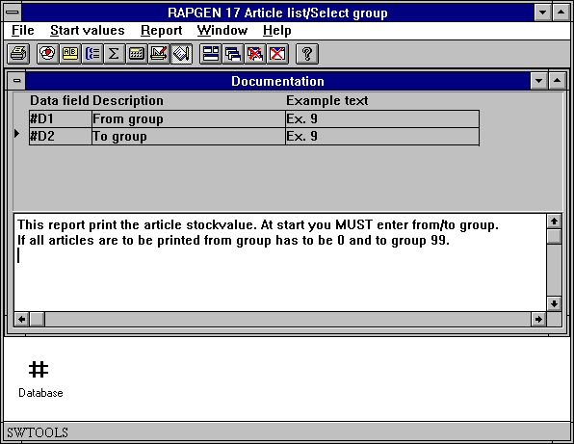

105. Documentazione dei parametri di inizio e di rapporto
Quando il rapporto è iniziato lo schermo comparirà con la documentazione.

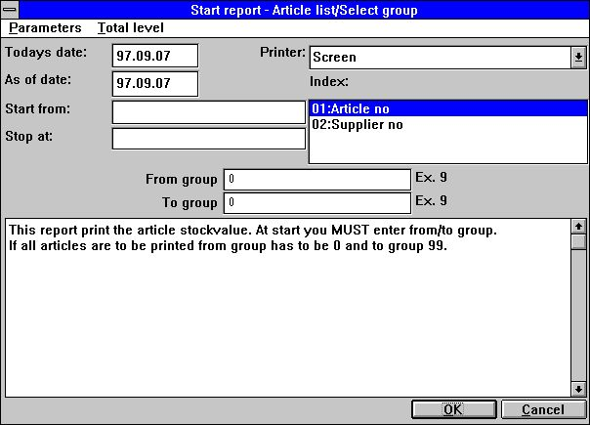

106. Documentazione - schermo emendato di inizio

10.2. PARAMS funzione per i parametri supplementari di inizio di rapporto
I PARAMS (“#1,7C, 6O, le#3„) è una variante della funzione di dialogo dove l'input è fatto tramite l'inizio del rapporto non durante l'esecuzione di rapporto.
L'uso dei PARAMS in un rapporto aggiungerà un tasto <extra parameters=""> allo schermo startup che allora attiva il dialogo.

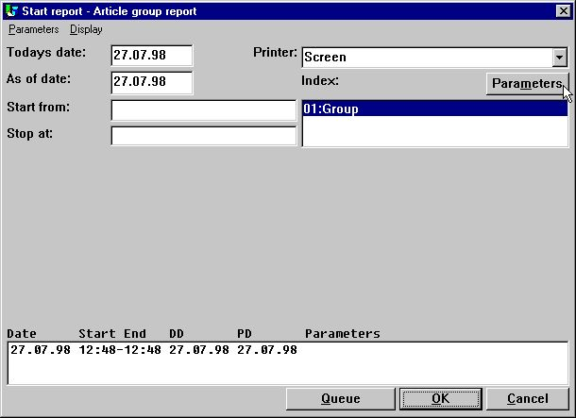

107. PARAMS (“#1,7C, 6O, le#3„) su un rapporto dell'articolo
Potete anche usare la funzione di DIALOGO su un rapporto ma notare la differenza che i PARAMS prende ad input tramite l'inizio di rapporto, DIALOGO quando il rapporto realmente sta funzionando che i mezzi esso dovrebbero essere disposti come IN PRIMO LUOGO o sotto alcuno SE controllo.

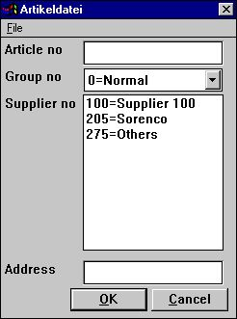

108. Lo schermo dell'input per i PARAMS (“#1,7C, 6O, le#3„)

10.3. Segnali le statistiche e i jobqueues di inizio
Quando la gestione dell'utente è installata ogni inizio di un rapporto è registrato in un logfile ed è visualizzato tramite l'inizio del rapporto:
Un logfile con le ultime 100 informazioni di inizio è mantenuto per ogni rapporto ed è visualizzato tramite l'inizio di rapporto. I parametri possono essere riutilizzati per l'inizio seguente o una statistica runtime media può essere indicata appena da scatta sopra una linea dell'entrata.

10.4. Parametri di inizio di RAPGEN
RAPGEN può essere scelto da WINDOWS usando i seguenti parametri:

10.5. Rapporti standard
Quando definire un nuovo rapporto o una nuova lettera RAPGEN usa uno standard segnali come base per questo. Potete emendare questi campioni voi stessi per esempio per definire un'intestazione standard differente.
In primo luogo dovreste installare un sottosistema STANDARD come indicato sotto ed aprire questo quale gli fanno i rapporti standard disponibili:

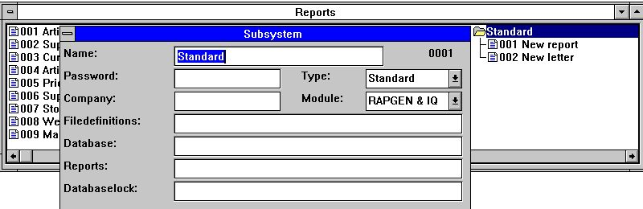

109. Installazione del sottosistema STANDARD
I rapporti di campione che viene con TRIO assomiglia a:

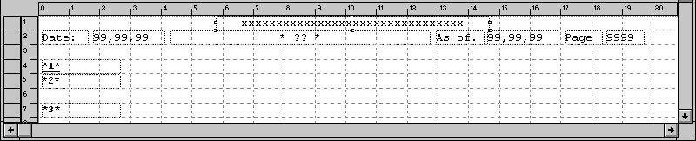

110. Il rapporto standard
?? sarà sostituito con l'intestazione di rapporto.
I campi *1*, *2* e *3* definisce la serie completa di caratteri ed il colore standard usati per l'intestazione, i campi ed i totali.
NOTA: Se reinstallate o il TRIO di aggiornamento i rapporti standard deve essere registrato ancora!
I rapporti standard sono mantenuti come DM1001.eng e DM1002.eng sull'indice di programma del TRIO.

11. Rapporti di compilazione

11.1. Compilatore - rapporto 20-25% di marche più velocemente
Per usare un compilatore con RAPGEN un compilatore del compatiple dell'ANSI C deve essere installato. È soltanto possibile usare questa funzione se tale compilatore di corrente alternata è installato e RAPGEN è bougth con i licens per compilare.
Se un compilatore è installato tutti i rapporti generati possono essere compilati e collegati. Questo processo richiede un ancora un poco tempo in cui il rapporto è iniziato la prima volta ma il programma generato è generalmente appr.x. 20-25% più velocemente.
Nei rapporti compilati potete anche usare tutte le funzioni avaiable nelle biblioteche standard di C/Windows.
c: se ritorno (#17&gt;3) (7);
Dalla c di battitura a macchina: davanti una linea che di calcolo tutti verific sintatticamente di RAPGEN è il exept disattivato dalla traduzione del campo e maneggiato solamente dal compilatore.

11.1.1. Generazione del programma.
La prima volta il rapporto è iniziato RAPGEN genera e compila il programma di corrente alternata. Questo programma sarà immagazzinato sul sistema e sarà denominato la prossima volta il rapporto è iniziato, a condizione che l'utente non ha fatto alcuni cambiamenti nel rapporto.

Figura lista
1. Segnali la descrizione 4
2. Schermo di patente 5
3. La finestra principale 6
4. Accedendo alle funzioni usando il ot dei menu il toolbar 7
5. Altri tasti sul toolbar 7
6. Menu e tasti di Generel 8
7. Funzioni 9
8. Lime usate negli esempi 11
9. Lima del gruppo dell'articolo di GR 12
10. Lima di valuta di KU 13
11. Lima del LE Supplier 14
12. Lima dell'articolo di VA 15
13. Soddisfare della lima del gruppo dell'articolo 16
14. Soddisfare della lima di valuta 16
15. Soddisfare della lima del fornitore 16
16. Soddisfare della lima dell'articolo 17
17. Segnali la descrizione e la selezione della funzione nuova di rapporto 20
18. Definisca il nuovo rapporto - pricelist 20
19. Lime effettuate 22
20. Segnali le informazioni principali 23
21. Reportlines e descrizione del campo 28
22. Conclusione della funzione nuova di rapporto 29
23. L'uscita di rapporto 29
24. Aiuto di funzione 32
25. Cambiare la posizione di inizio di un campo 33
26. Definizione del campo libero 39
27. Definizione di una disposizione del campo 42
28. Test di verifica per i totali automatici 45
29. La lista del fornitore, soltanto equilibrii oltre 500 è stampata 46
30. Definizione delle selezioni 47
31. Selezioni di chiusura 48
32. Omissione della selezione 49
33. Calcoli nelle selezioni 52
34. Selezione sul campo calcolato - O sulla selezione 55
35. Calcoli 58
36. Calcolazione dello stockvalue 59
37. Vista cambiante dei calcoli tradotti 60
38. Ricerca/sostituire una stringa 61
39. QUANDO, quando effettuare i calcoli 81
40. Attivazione del wizard di funzione 84
41. Il wizard di funzione per QUANDO 84
42. Il wizard di funzione per COLTO 84
43. Linee condizionali della stampa 93
44. Controllo totale della stampa 98
45. Costruzione del sortkey 107
46. Specie sulla parte del campo 108
47. Fascicolazione discendere 109
48. Definizione del totale parziale 110
49. Lista fascicolata con i totali parziali, fascicolati dal gruppo 111
50. Alimentazione di forma per il totale parziale 112
51. Segnali contenere i totali parziali 118
52. Segnali con i totali parziali soltanto 119
53. Segnali con i totali ed i totali parziali appesantiti 124
54. Calcoli per i totali appesantiti 125
55. Il flusso di programma di rapporto 127
56. Il rapporto senza totali calcolati, il margine % è errato 132
57. Il rapporto con i totali calcolati, valore totale è errato 132
58. Il rapporto con i totali calcolati e QUANDO calcoli 132
59. La definizione di rapporto per i totali calcolati 133
60. Definizione dei campi da totalizzare 135
61. Esempio dei totali del gruppo 137
62. Definizione di un totale del gruppo 137
63. L'esempio di più gruppi, l'ultimo gruppo “undefined„ 139
64. Descrizione del campo 145
65. Descrizione del campo da altre lime 145
66. Descrizione del campo da un'altra scanalatura della lima 146
67. Bilancio del fornitore con il calcolo di valuta 158
68. Calcolo di nuovo prezzo di vendita dal fattore di prezzi e di tasso 159
69. Calcoli di prezzi con COLTO di più lime 159
70. Calcoli di prezzi senza collegamenti automatici 161
71. Lettura degli stessi tempi di multiplo della lima 162
72. Fornitori alternativi: parecchi riferimenti nella stessa lima 162
73. Lettura del nome dei totali del gruppo 164
74. COLTO in relazione ai totali 165
75. Il valore di riserva totale ha raccolto con START/NEXT/REPEAT 166
76. La definizione di rapporto per valore delle azione di totale 166
77. Parecchi cicli di START/NEXT/REPEAT all'interno di a vicenda 169
78. Fornitori usati da 31/12-1994 170
79. Selezione in relazione a START/NEXT/REPEAT 170
80. Articoli dal fornitore definito con READH e la LINEA ordini 172
81. Selezione del gruppo dell'articolo &gt; 0 173
82. Selezione in relazione a READH/LINE 174
83. Totali in relazione a START/NEXT/REPEAT 175
84. Definizione di una lettera del fornitore 179
85. Copiatura del rapporto 181
86. Cancellazione del rapporto 182
87. Stampa delle definizioni di rapporto 183
88. Segnali la definizione per l'equilibrio del fornitore &gt; 500 184
89. Segnali le informazioni 185
90. Redattore della lima di chiavi 186
91. Inizio del rapporto 188
92. Dati all'inizio 194
93. Messa a punto di stampatore 197
94. Bobina dell'assistente 200
95. Stampa di schermo 205
96. Inserzione supplementare dello stampatore dello schermo 206
97. Conservare una stampa di schermo ad una lima 207
98. Messa a punto dello stampatore dello schermo multi per produrre lo 209
99. Provi la messa a punto dello stampatore del TESTO osservata in notepad 211
100. Provi la messa a punto dello stampatore del TESTO osservata in Netscape 213
101. Provi l'uscita del HTML del rapporto standard in Netscape 214
102. Provi l'uscita del HTML del rapporto non standard in Netscape 215
103. Provi la messa a punto dello stampatore del rtf osservata nella parola del 217
104. Provi il rtf prodotto nella parola del Microsoft 217
105. Documentazione dei parametri di inizio e di rapporto 225
106. Documentazione - schermo emendato di inizio 226
107. PARAMS (“#1,7C, 6O, le#3„) su un rapporto dell'articolo 227
108. Lo schermo dell'input per i PARAMS (“#1,7C, 6O, le#3„) 228
109. Installazione del sottosistema STANDARD 231
110. Il rapporto standard 231

Index

A
AGGIORNAMENTO 86
AIUTO 146
ALLORA 103
ANSI 233
APPROVAZIONE 72
ASSISTENTE 200
AUTORIZZAZIONE 185
B
BASE 177
BASIC 57
BMP 220
BOBINA 200
C
CALCOLI 77
CANCELLAZIONE 198
CARATTERI 199
C-codice 134
CHE 47;82;83
CHIAVI 186
COLTA 74;149;150;158
COLTE 154
COLTO 72;84;95;144;147;148;149;150;151;152;158;159;162;164;165;172;235;236
COME 62
COMPLETA 199
CONVERTITI 177
CTRL 84
D
Data 219
DATA-DICTIONARY 3
DATAMASTER 11;177
E
E-mail 213
END 205
EQUILIBRIO 158
ESEMPIO 85
ESSERE 62
F
Fieldnumber 58;59
FIRST 82
FNR 158
Footer 97
G
GIF 214;216;220
GIUSTO 204
GR 12;235
H
HLP 32
I
IMPORTO 165
INDICE 193
INIZI 167
INIZIO 156;167;171
INPUT 53;70;194
INSERITO 62
INSERTO 198
L
LAST 82
LET 78
LETTO 149
M
MANTENUTI 177
MYPRT 197
N
NEXT 166;168;169;170;175;236
NOME 185;198
NON 66;72;79;167;177
NORMAL 82
NORMALE 82;83;98
NORMALI 83
NOTA 87;220;222;231
NUOVA 177
O
OCR 57
OLI 207;214;220
P
Pagenumber 71
PARAMS 227;228;236;237
PRIMA 105
PRIMO 82;105;227
PUBBLICAZIONE 84
PUNTO 62;197
R
Raccolta 123
Raggruppi 138
RAPGEN 1;3;4;5;6;7;11;19;20;21;22;38;41;43;44;45;51;53;57;64;66;70;77;83;98;105;122;127;129;134;138;139;144;148;149;150;159;161;162;167;188;219;230;231;233;234
Rapporti 231;232
Rapporto 149;204
READH 38;88;95;157;172;173;174;175;236
REPEAT 166;168;169;170;175;236
Reportname 24
Reportnumber 21
Riferisca 31;57;215
RIPETE 167
RIPETI 167
RIPETIZIONE 156;167
RISCRITTURA 86
S
SARÀ 177
Scegliamo 167
Schermo 5;235
Scrivente 210
SCRPRT 208
Se 19;21;25;26;27;30;34;35;36;44;45;47;50;54;57;58;62;64;66;70;73;74;84;85;98;114;115;117;126;129;130;134;136;137;139;140;144;145;146;149;151;159;161;162;165;166;169;171;172;173;175;177;188;191;192;194;195;204;220;221;223;231;233
Se-dichiarazione 126
Segnali 4;20;23;25;28;118;119;124;184;185;229;235;236
SEGUENTE 167;171
SEGUENTI 167
Selezione 46;51;55;170;173;174;192;197;235;236
Selezioni 28;48;50;54;235
Sequenza 117
SERIE 199
Si 62;185;193;199;200
Sia 52
Soddisfare 16;17;235
Soltanto 32;116
Somma 156;166;168
Sommatoria 167
SONO 177
Sortorder 193
SPECIE 83;109
SSV 177;197;210;219;220;223
STAMPA 87;88;89;90;91;92;93;94;95;96;97;98;99;100;101;104;105;205
Stampando 200
STAMPANO 103
Stampatore 102;202;205;211;213;217;218;219
STAMPATORE 102;197
Stamperete 196
STAMPI 89;95;99;101
STANDARD 231;237
START 166;168;169;170;175;236
Stock 74
Stockbalance 58
Stockname 165
Stockvalue 58;59;131
Struttura 57
SUBFUNCTIONS 77
T
Tabelle 142
Tecnica 134
TESTO 211;213;223;236
Textfields 66
TOTALE 83;165
Totali 45;120;126;128;137;175;236
TOTALI 83
Totalname 165
TRIO 142;206;209;210;211;214;216;220;221;231
Tuttavia 129;177;207;220
Tutti 144;214
U
ULTIMA 100
ULTIMO 82
UNIX 200
Usando 83;143;146;183
Uscita 214;215;221
Username 27
Usiamo 170
UTENTE 185
V
VELOCITÀ 176
Virginia 167
Vista 60;235
VUOTA 177
W
Windows 32;200;209;220;233
WINDOWS 230
Wizard 84
WW 134

